# 第12章 机械振动 机械波

高考地位，高考对本章的考查主要以选择题和计算题为主，考查以图象为主，强调数形结合，难度中等，分值在6～9分左右。

考纲下载*，*1.简谐运动（Ⅰ）

2．简谐运动的公式和图象 （Ⅱ）

3．单摆、单摆的周期公式（Ⅰ）

4．受迫振动和共振（Ⅰ）

5．机械波（Ⅰ）

6．横波和纵波（Ⅰ）

7．横波的图象 （Ⅱ）

8．波速、波长和频率（周期）的关系 （Ⅱ）

9．波的干涉和衍射现象（Ⅰ）

10．多普勒效应 （Ⅰ）

实验一：探究单摆的运动、用单摆测定重力加速度*，*考纲解读*，*1.能够应用简谐运动的特点、公式和图象分析并解决问题。

2．知道单摆、单摆周期公式的应用以及单摆的实验探究。

3．掌握波长、频率和波速的关系及相关计算，并注意计算结果的多解性。

4．高考中对本专题的考查形式主要有两种：一是借助振动图象、波的图象或两者结合，考查简谐运动的特点及波速、波长和频率的关系；二是通过实验和计算，考查简谐运动公式、规律的运用。

# 第1讲 机械振动

## 板块一 主干树立·对点激活

### 知识点 1 简谐运动 Ⅰ

#### 1．简谐运动的概念

质点的位移与时间的关系遵从正弦函数的规律，即它的振动图象（*x*­*t*图象）是一条正弦曲线。

#### 2．平衡位置

物体在振动过程中回复力为零的位置。

#### 3．回复力

（1）定义：使物体返回到平衡位置的力。

（2）方向：总是指向平衡位置。

（3）来源：属于效果力，可以是某一个力，也可以是几个力的合力或某个力的分力。

#### 4．描述简谐运动的物理量

|  |  |  |
| --- | --- | --- |
| 物理量 | 定义 | 意义 |
| 位移 *x* | 由平衡位置指向质点所在位置的有向线段 | 描述质点振动中某时刻的位置相对于平衡位置的位移 |
| 振幅 *A* | 振动物体离开平衡位置的最大距离 | 描述振动的强弱和能量 |
| 周期 *T* | 振动物体完成一次全振动所需时间 |  |
| 频率 *f* | 振动物体单位时间内完成全振动的次数 | 描述振动的快慢，两者互为倒数：*T* = |
| 相位 | *ωt* + *φ* | 描述周期性运动在各个时刻所处的不同状态 |

### 知识点 2 简谐运动的公式和图象 Ⅱ

#### 1．表达式

（1）动力学表达式：*F* = − *kx*，其中“−”表示回复力与位移的方向相反。

（2）运动学表达式：*x* = *A*sin（*ωt* + *φ*），其中 *A* 代表振幅，*ω* = 2π*f* 表示简谐运动的快慢，（*ωt* + *φ*）代表简谐运动的相位，*φ* 叫作初相。

#### 2．简谐运动的图象

（1）图象如图：

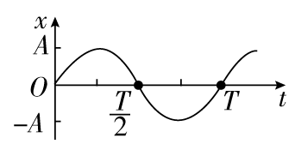

（2）物理意义：表示振动质点的位移随时间的变化规律。

### 知识点 3 单摆、周期公式 Ⅰ

简谐运动的两种模型

|  |  |  |
| --- | --- | --- |
| 模型 | 弹簧振子 | 单摆 |
| 示意图 | E:\电子稿\金版教程（魏）\2016\3.6\课件-物理（高三一轮书\39WLA302.tif | E:\电子稿\金版教程（魏）\2016\3.6\课件-物理（高三一轮书\39WLA303.tif |
| 简谐运动条件 | （1）弹簧质量可忽略  （2）无摩擦等阻力  （3）在弹簧弹性限度内 | （1）摆线为不可伸缩的轻细线  （2）无空气阻力  （3）最大摆角很小 |
| 回复力 | 弹簧的弹力提供 | 摆球重力沿与摆线垂直方向的分力 |
| 平衡位置 | 弹簧处于原长处 | 最低点 |
| 周期 | 与振幅无关 | *T* = 2π |
| 能量转化 | 弹性势能与动能的相互转化，机械能守恒 | 重力势能与动能的相互转化，机械能守恒 |

### 知识点 4 受迫振动和共振 Ⅰ

#### 1．自由振动、受迫振动和共振的比较

|  |  |  |  |
| --- | --- | --- | --- |
| 振动类型  项目 | 自由振动 | 受迫振动 | 共振 |
| 受力情况 | 仅受回复力 | 受到周期性驱动力作用 | 受到周期性驱动力作用 |
| 振动周期  和频率 | 由系统本身的性质决定，即固有周期和固有频率 | 由驱动力的周期和频率决定 | *T*驱 = *T*固  *f*驱 = *f*固 |
| 振动能量 | 无阻尼自由振动物体的机械能不变 | 由产生驱动力的物体提供 | 振动物体获得的能量最大 |
| 常见例子 | 弹簧振子，单摆 | 机械工作时底座发生的振动 | 共振筛，转速计 |

#### E:\电子稿\金版教程（魏）\2016\3.6\课件-物理（高三一轮书\39WLA304.tif2．共振曲线

如图所示的共振曲线，曲线表示受迫振动的振幅 *A*（纵坐标）随驱动力频率 *f*（横坐标）的变化而变化。驱动力的频率 *f* 跟振动系统的固有频率 *f*0相差越小，振幅越大；驱动力的频率 *f* 等于振动系统的固有频率 *f*0 时，振幅最大。

### 知识点 5 实验：探究单摆的运动、用单摆测定重力加速度

#### 1．实验原理

由单摆的周期公式*T* = 2*π*，可得出*g* = *l*，测出单摆的摆长*l*和振动周期*T*，就可求出当地的重力加速度*g*。

#### 2．实验器材

单摆、游标卡尺、毫米刻度尺、停表。

#### E:\电子稿\金版教程（魏）\2016\3.6\课件-物理（高三一轮书\39WLA305.tif3．实验步骤

（1）做单摆

取约 1 m 长的细丝线穿过带中心孔的小钢球，并打一个比小孔大一些的结，然后把线的另一端用铁夹固定在铁架台上，让摆球自然下垂，如图所示。

（2）测摆长

用毫米刻度尺量出摆线长 *L*（精确到毫米），用游标卡尺测出小球直径 *D*，则单摆的摆长 *l* = *L* + 。

（3）测周期

将单摆从平衡位置拉开一个角度（小于10°），然后释放小球，记下单摆摆动 30 ~ 50 次的总时间，算出平均每摆动一次的时间，即为单摆的振动周期。

（4）改变摆长，重做几次实验。

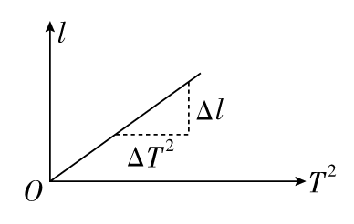（5）数据处理

①公式法：*g* = 。

②图象法：画 *l* ­ *T*2 图象。

g = 4*π*2k，k = = 。

#### 4．注意事项

（1）悬线顶端不能晃动，需用夹子夹住，保证悬点固定。

（2）单摆必须在同一平面内振动，且摆角小于 10°。

（3）选择在摆球摆到平衡位置处时开始计时，并数准全振动的次数。

（4）小球自然下垂时，用毫米刻度尺量出悬线长 *L*，用游标卡尺测量小球的直径，然后算出摆球的半径 *r*，则摆长 *l* = *L* + *r*。

（5）选用一米左右的细线。

### 双基夯实

#### 一、思维辨析

1．简谐运动是匀变速运动。（ ）

2．振幅等于振子运动轨迹的长度。（ ）

3．简谐运动的回复力肯定不是恒力。（ ）

4．弹簧振子每次经过平衡位置时，位移为零、动能为零。（ ）

5．单摆无论摆角多大都是简谐运动。（ ）

6．物体做受迫振动时，其振动频率与固有频率无关。（ ）

7．简谐运动的图象描述的是振动质点的轨迹。（ ）

答案　1.×　2.×　3.√　4.×　5.×　6.√　7.×

#### **二、对点激活**

1. [简谐振动的基本特征]关于简谐运动的位移、加速度和速度的关系，下列说法中正确的是（ ）

（A）位移减小时，加速度减小，速度也减小

（B）位移方向总是与加速度方向相反，与速度方向相同

（C）物体的运动方向指向平衡位置时，速度方向与位移方向相反；背离平衡位置时，速度方向与位移方向相同

（D）物体向负方向运动时，加速度方向与速度方向相同；向正方向运动时，加速度方向与速度方向相反

答案　*C*

解析　位移减小时，加速度减小，速度增大，*A*错误；位移方向总是与加速度方向相反，与速度方向有时相同，有时相反，*B*、*D*错误，*C*正确。

1. [振动图象]一个弹簧振子沿*x*轴做简谐运动，取平衡位置*O*为*x*轴坐标原点。从某时刻开始计时，经过四分之一周期，振子具有沿*x*轴正方向的最大加速度。能正确反映振子位移*x*与时间*t*关系的图象是（ ）

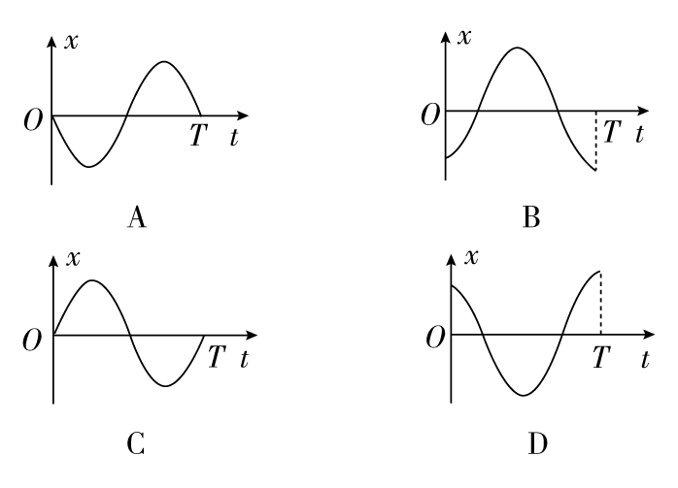

答案　*A*

解析　振子的最大加速度与振子的回复力成正比，方向与位移方向相反，具有正向的最大加速度，就应该具有最大的反方向的位移，振子从平衡位置开始计时，向负方向移动、经四分之一周期、振子具有沿x轴正方向的最大加速度，只有*A*选项正确，其他*B*、*C*、*D*都不符合题意。

1. [单摆]做简谐振动的单摆摆长不变，若摆球质量增加为原来的4倍，摆球经过平衡位置时速度减小为原来的1/2，则单摆振动的（ ）

（A）频率、振幅都不变 （B）频率、振幅都改变

（C）频率不变、振幅改变 （D）频率改变、振幅不变

答案　*C*

解析　由单摆周期公式 T = 2*π*知，周期只与 l、g 有关，与 m 和 v 无关，周期不变，频率不变。改变质量前，设摆球运动的最低点与最高点的高度差为 h，最低点速度为 v，则mgh = mv2

质量改变后，4mgh′ = ×4m×2

可知 h′≠h，振幅改变，故选*C*。

1. 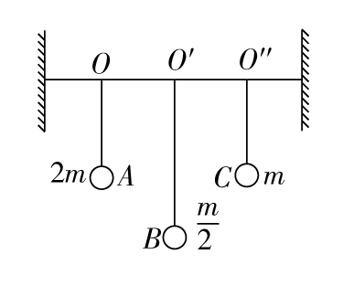[共振]【多选】如图所示，A 球振动后，通过水平细绳迫使 B、C 振动，振动达到稳定时，下列说法中正确的是（ ）

（A）只有 A、C 的振动周期相等

（B）C 的振幅比 B 的振幅小

（C）C 的振幅比 B 的振幅大

（D）A、B、C 的振动周期相等

解析　A振动后，水平细绳上驱动力的周期TA = 2*π*，迫使B、C做受迫振动，受迫振动的频率等于A施加的驱动力的频率，所以TA = TB = TC，而TC固 = 2*π* = TA，TB固 = 2*π*＞TA，故C共振，B不共振，C的振幅比B的振幅大，所以*C*、*D*正确。

1. 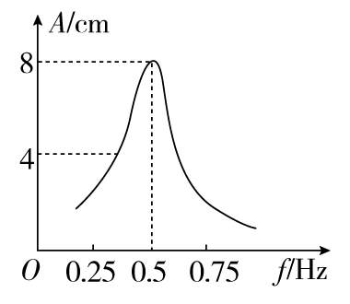[受迫振动和共振的理解] 一个单摆在地面上做受迫振动，其共振曲线（振幅 *A* 与驱动力频率 *f* 的关系）如图所示，则（ ）

（A）此单摆的固有周期约为 0.5 s

（B）此单摆的摆长约为1 m

（C）若摆长增大，单摆的固有频率增大

（D）若摆长增大，共振曲线的峰将向右移动

解析　由共振曲线知此单摆的固有频率为 0.5 Hz，固有周期为 2 s；再由 *T* = 2π，得此单摆的摆长约为 1 m；若摆长增大，单摆的固有周期增大，固有频率减小，则共振曲线的峰将向左移动。

1. 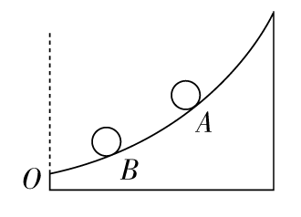[类单摆问题] 如图所示，圆弧 AO 是半径为 2 m 的光滑圆弧面的一部分，圆弧与水平面相切于点 O，AO 弧长为 10 cm，现将一小球先后从圆弧的点 A 和点 B 无初速度地释放，到达底端 O 的速度分别为 *v*1 和 *v*2，所经历的时间分别为*t*1和*t*2，那么（ ）

（A）*v*1＜*v*2，*t*1＜*t*2 （B）*v*1＞*v*2，*t*1 = *t*2

（C）*v*1＞*v*2，*t*1＞*t*2 （D）上述三种都有可能

答案　B

解析　小球在滑动中机械能守恒，易知v1＞v2，小球在圆弧面上的受力类似于单摆的受力，且AO弧长为10 *cm*，远小于圆弧的半径，故小球的摆角很小，小球的运动是简谐运动，而简谐运动的周期与振幅无关，这样小球从点A运动到点O和从点B运动到点O的时间相等，t1 = t2。

## 板块二 考点细研·悟法培优

### 考点 1 简谐运动的五个特征 深化理解

#### 一、考点解读

##### 1．动力学特征

*F* = －*kx*，“－”表示回复力的方向与位移方向相反，*k*是比例系数，不一定是弹簧的劲度系数。

##### 2．运动学特征

简谐运动的加速度与物体偏离平衡位置的位移成正比而方向相反，为变加速运动，远离平衡位置时，*x*、*F*、*a*、*E*p均增大，*v*、*E*k均减小，靠近平衡位置时则相反。

##### 3．运动的周期性特征

相隔*T*或*nT*的两个时刻振子处于同一位置且振动状态相同。

##### 4．对称性特征

（1）相隔或（*n*为正整数）的两个时刻，振子位置关于平衡位置对称，位移、速度、加速度大小相等，方向相反。

（2）如图所示，振子经过关于平衡位置*O*对称的两点*P*、*P*′（*OP* = *OP*′）时，速度的大小、动能、势能相等，相对于平衡位置的位移大小相等。

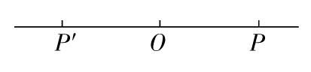

（3）振子由*P*到*O*所用时间等于由*O*到*P*′所用时间，即*tPO* = *tOP*′。

（4）振子往复过程中通过同一段路程（如*OP*段）所用时间相等，即*tOP* = *tPO*。

##### 5．能量特征

振动的能量包括动能*E*k和势能*E*p，简谐运动过程中，系统动能与势能相互转化，系统的机械能守恒。

#### 二、典例示法

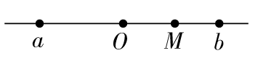例1　（多选）一个质点在平衡位置O点附近做机械振动。若从O点开始计时，经过3 s质点第一次经过M点（如图所示）；再继续运动，又经过2 s它第二次经过M点；则该质点第三次经过M点还需要的时间是（ ）

（A）8 s （B）4 s （C）14 s （D） s

E:\电子稿\金版教程（魏）\2016\3.6\课件-物理（高三一轮书\解题探究.tif（1）不同时刻经过相同位置时，相同的量是什么？不同的量是什么？

提示：相同的量：位移、回复力、加速度、动能、弹性势能；

不同的量：速度方向。

（2）什么叫平衡位置？

提示：回复力为零的位置。

尝试解答　选CD。

设题图中*a*、*b*两点为质点振动过程的最大位移处，若开始计时时刻，质点从*O*点向右运动，*O*→*M*过程历时3 s，*M*→*b*→*M*运动过程历时2 s，显然， = 4 s，*T* = 16 s。质点第三次经过*M*点还需要的时间Δ*t*3 = （*T*－2） s = （16－2） s = 14 s，故选项C正确。

若开始计时时刻，质点从*O*点向左运动，*O*→*a*→*O*→*M*运动过程历时3 s，*M*→*b*→*M*运动过程历时2 s，显然， + = 4 s，*T* = s。质点第三次经过*M*点还需要的时间Δ*t*3′ = （*T*－2） s = s = s，故选项D正确。

##### **总结升华**

分析简谐运动的技巧

（1）分析简谐运动中各物理量的变化情况时，一定要以位移为桥梁，位移增大时，振动质点的回复力、加速度、势能均增大，速度、动能均减小；反之，则产生相反的变化。另外，各矢量均在其值为零时改变方向。

（2）分析过程中要特别注意简谐运动的周期性和对称性。

#### 三、变式题组

1. 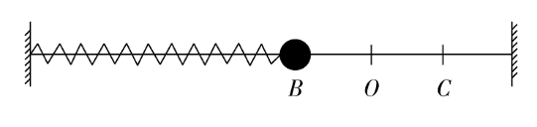如图所示，弹簧振子在 BC 间振动，O 为平衡位置，BO = OC = 5 cm，若振子从 B 到 C 的运动时间是1 s，则下列说法中正确的是（ ）

（A）振子从 B 经 O 到 C 完成一次全振动

（B）振动周期是 1 s，振幅是 10 cm

（C）经过两次全振动，振子通过的路程是 20 cm

（D）从 B 开始经过3 s，振子通过的路程是 30 cm

答案　D

解析　振子从*B*→*O*→*C*仅完成了半次全振动，所以周期*T* = 2×1 s = 2 s，振幅*A* = *BO* = 5 cm。振子在一次全振动中通过的路程为4*A* = 20 cm，所以两次全振动中通过的路程为40 cm，3 s的时间为1.5*T*，所以振子通过的路程为30 cm。

1. （多选）某质点做简谐运动，其位移随时间变化的关系式为*x* = *A*sin*t*，则质点（ ）

（A）第1 s末与第3 s末的位移相同

（B）第1 s末与第3 s末的速度相同

（C）3 s末至5 s末的位移方向都相同

（D）3 s末至5 s末的速度方向都相同

答案　AD

解析　把*t* = 1 s和*t* = 3 s代入*x* = *A*sin*t*可知两时刻的位移相同，A选项是正确的。两个时刻经相同的位置，速度大小相等方向相反，B选项是错误的。由位移表达式可知，该质点做简谐振动的周期*T* = = = 8 s，从3 s末到5 s末的位移方向相反，而速度方向相同，C选项错误，D选项正确。

### 考点 2 简谐运动的图象的应用 拓展延伸

#### 一、考点解读

##### 1．图象特征

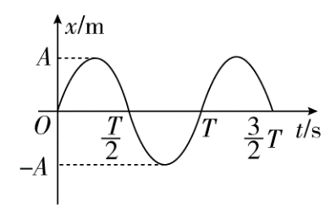

（1）简谐运动的图象是一条正弦或余弦曲线，是正弦曲线还是余弦曲线取决于质点初始时刻的位置。

（2）图象反映的是位移随时间的变化规律，随时间的增加而延伸，图象不代表质点运动的轨迹。

（3）任一时刻图线上过该点切线的斜率数值表示该时刻振子的速度大小，正负表示速度的方向，正时沿*x*轴正方向，负时沿*x*轴负方向。

2．图象信息

（1）由图象可以看出质点振动的振幅、周期。

（2）可以确定某时刻质点离开平衡位置的位移。

（3）可以确定某时刻质点的回复力、加速度和速度的方向。

①回复力和加速度的方向：因回复力总是指向平衡位置，故回复力和加速度的方向在图象上总是指向*t*轴。

②速度的方向：速度的方向可以通过下一时刻位移的变化来判定，若下一时刻位移增加，速度方向就是远离*t*轴；若下一时刻位移减小，速度方向就是指向*t*轴。

（4）可以确定某段时间内质点的位移、回复力、加速度、速度、动能、势能等的变化情况。

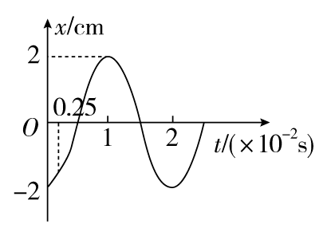**E:\电子稿\金版教程（魏）\2016\3.6\课件-物理（高三一轮书\典例示法.tif**

【例2】一质点做简谐运动，其位移和时间的关系如图所示。

（1）求*t* = 0.25×10-2 s时质点的位移；

（2）在*t* = 1.5×10-2 s到*t* = 2×10-2 s的振动过程中，质点的位移、回复力、速度、动能、势能如何变化？

（3）在*t* = 0到*t* = 8.5×10-2 s时间内，质点的路程、位移各多大？

E:\电子稿\金版教程（魏）\2016\3.6\课件-物理（高三一轮书\解题探究.tif（1）如何确定图象上某一时刻速度、加速度？

提示：看下一时刻位移增加，速度远离时间轴，向正方向运动，否则向负方向运动。加速度方向永远指向时间轴，指向平衡位置。

（2）从*t* = 0到*t* = 1×10－2 s时间内，速度大小如何变？斜率表示什么？

提示：先增大，后减小，图象上斜率表示速度。

尝试解答　（1）*x* = － cm　（2）位移变大，回复力变大，速度变小，动能变小，势能变大　（3）*x*位移 = 2 cm　*s*路 = 34 cm。

（1）由题图可知*A* = 2 cm，*T* = 2×10－2 s，振动方程为：*x* = *A*sin = －*A*cos*ωt* = －2cos*t* cm = －2cos100π*t* cm

当*t* = 0.25×10－2 s时，*x* = －2cos cm = － cm。

（2）由题图可知在1.5×10－2 s到2×10－2 s的振动过程中，质点的位移变大，回复力变大，速度变小，动能变小，势能变大。

（3）在*t* = 0到*t* = 8.5×10－2 s时间内经历个周期，质点的路程为*s* = 17*A* = 34 cm，位移为2 cm。

##### **总结升华**

对振动图象的理解

（1）确定振动质点在任一时刻的位移，如图所示，对应*t*1、*t*2时刻的位移分别为*x*1 = 7 cm，*x*2 = －5 cm。

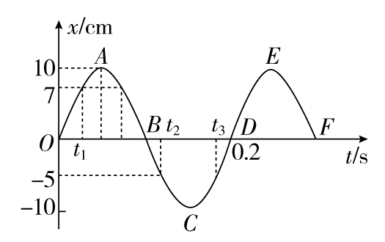

（2）确定振动的振幅，图象中最大位移的值就是振幅，如图所示，振动的振幅是10 cm。

（3）确定振动的周期和频率，振动图象上一个完整的正弦（或余弦）图形在时间轴上拉开的“长度”表示周期。由图可知，*OD*、*AE*、*BF*的间隔都等于振动周期，*T* = 0.2 s，频率*f* = 1/*T* = 5 Hz。

（4）确定各质点的振动方向，例如图中的*t*1时刻，质点正远离平衡位置向正方向运动；在*t*3时刻，质点正向着平衡位置运动。

（5）比较各时刻质点加速度的大小和方向。例如在图中*t*1时刻质点位移*x*1为正，则加速度*a*1为负，*t*2时刻质点位移*x*2为负，则加速度*a*2为正，又因为|*x*1|＞|*x*2|，所以|*a*1|＞|*a*2|。

**E:\电子稿\金版教程（魏）\2016\3.6\课件-物理（高三一轮书\拓展题组3.tif**

1. [2016·东城区模拟]如图甲所示，弹簧振子以点O为平衡位置，在A、B两点之间做简谐运动。取向右为正方向，振子的位移*x* 随时间*t*的变化如图乙所示，下列说法正确的是（ ）

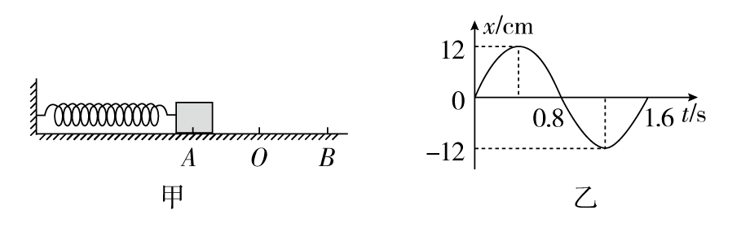

（A）*t* = 0.8 s时，振子的速度方向向左

（B）*t* = 0.2 s时，振子在O点右侧6 cm处

（C）*t* = 0.4 s和*t* = 1.2 s时，振子的加速度完全相同

（D）*t* = 0.4 s到*t* = 0.8 s的时间内，振子的速度逐渐减小

答案　A

解析　由乙图可知振子的振动位移表达式为*x* = 12sin*t*，当*t* = 0.2 s时，*x* = 6 cm，B选项是错误的。由乙图可知，斜率表示振子的速度，*t* = 0.8 s时，振子的速度与正方向相反，应水平向左，A选项是正确的。在*t* = 0.4 s和*t* = 1.2 s时，振子的加速度大小相同，方向相反，C选项是错误的。*t* = 0.4 s到*t* = 0.8 s的时间内，斜率变大，振子的速度逐渐增大，D选项是错误的。

1. 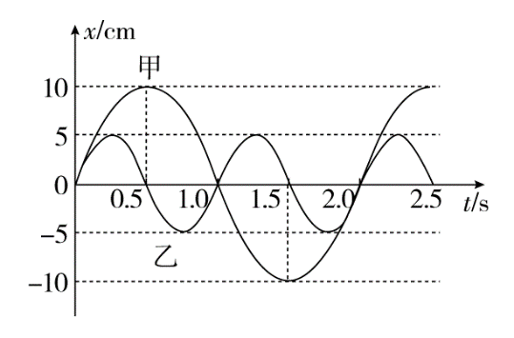（多选）甲、乙两弹簧振子，振动图象如图所示，则可知（ ）

（A）两弹簧振子完全相同

（B）两弹簧振子所受回复力最大值之比*F*甲∶*F*乙 = 2∶1

（C）振子甲速度为零时，振子乙速度最大

（D）两振子的振动频率之比*f*甲∶*f*乙 = 1∶2

答案　CD

解析　由振动图象可知，*T*乙 = 1.0 s，*T*甲 = 2.0 s，所以两个弹簧振子是不相同的，A选项是错误的。由*f* = 可知，两振子的振动频率之比*f*甲∶*f*乙 = 1∶2，D选项是正确的。振动图象的斜率为振子的速度，由图可知，甲振子在*t* = 0.5 s，*t* = 1.5 s时速度为零，而乙振子此时的速度达到最大，C选项是正确的。回复力与位移成正比，与两弹簧的劲度系数也成正比，所以B选项是错误的。

### 考点 3 用单摆测重力加速度 解题技巧

#### 一、考点解读

##### 1.对单摆问题的理解

单摆是一理想化模型，其周期为*T* = 2π（摆角很小），在振幅较小时与单摆的振幅*A*、摆球质量*m*无关，公式中的*g*由单摆所在的空间位置决定。

##### 2.等效摆长及等效重力加速度

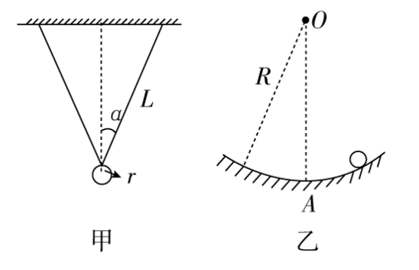

（1）*l*——等效摆长：摆动圆弧的圆心到摆球重心的距离。如图甲所示的双线摆的摆长*l* = *r* + *L*cos*α*。乙图中小球（可看作质点）在半径为*R*的光滑圆槽中靠近*A*点振动，其等效摆长为*l* = *R*。

（2）*g*——等效重力加速度：与单摆所处物理环境有关。

①在不同星球表面：*g* = ；

②单摆处于超重或失重状态下的等效重力加速度分别为*g* = *g*0 + *a*和*g* = *g*0－*a*。

##### 3.单摆实验

数据处理的两种方法：

方法一：计算法。

根据公式*T* = 2π，*g* = 。将测得的几次周期*T*和摆长*l*代入公式*g* = 中算出重力加速度*g*的值，再算出*g*的平均值，即为当地的重力加速度的值。

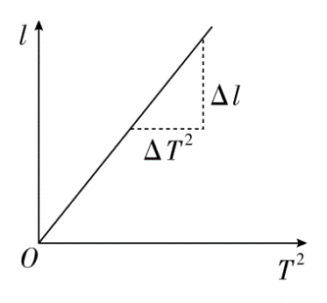方法二：图象法。

由单摆的周期公式*T* = 2π可得*l* = *T*2，因此以摆长*l*为纵轴，以*T*2为横轴作出的*l*­*T*2图象是一条过原点的直线如图所示，求出图线的斜率*k*，即可求出*g*值。*g* = 4π2*k*，*k* = = 。

#### 二、典例示法

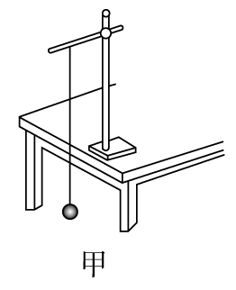【例3】根据单摆周期公式*T* = 2π，可以通过实验测量当地的重力加速度。如图甲所示，将细线的上端固定在铁架台上，下端系一小钢球，就做成了单摆。

（1）用游标卡尺测量小钢球直径，示数如图乙所示，读数为___mm。

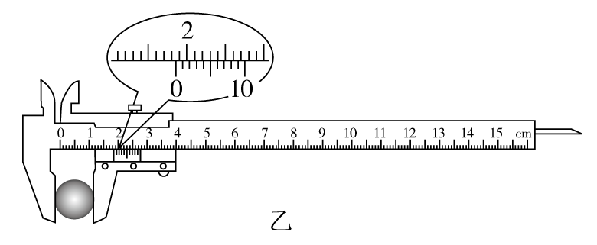

（2）以下是实验过程中的一些做法，其中正确的有________。

A．摆线要选择细些的、伸缩性小些的，并且尽可能长一些

B．摆球尽量选择质量大些、体积小些的

C．为了使摆的周期大一些，以方便测量，开始时拉开摆球，使摆线相距平衡位置有较大的角度

D．拉开摆球，使摆线偏离平衡位置不大于 5°，在释放摆球的同时开始计时，当摆球回到开始位置时停止计时，此时间间隔Δ*t*即为单摆周期*T*

E．拉开摆球，使摆线偏离平衡位置不大于5°，释放摆球，当摆球振动稳定后，从平衡位置开始计时，记下摆球做50次全振动所用的时间Δ*t*，则单摆周期*T* =

E:\电子稿\金版教程（魏）\2016\3.6\课件-物理（高三一轮书\解题探究.tif（1）关于单摆的摆长及悬点有何要求？

提示：单摆的摆长应远大于摆球的直径，悬点必须固定。

（2）游标卡尺应当怎样读数？

提示：游标卡尺的读数*L* = *L*0 + *kn*，其中*L*0为主尺的刻度，*k*为游标尺的精确度，*n*为与主尺对齐的游标尺上的刻度数。

（3）单摆的摆角及计时有何要求？

提示：单摆的摆角应不大于10°，要从摆球经过最低点时开始计时。

尝试解答　（1）18.5__（2）abe。

（1）游标卡尺读数：18 mm + 5×0.1 mm = 18.5 mm；

（2）摆线细一些有助于减小空气阻力，伸缩性小一些保证摆长不变，尽可能长一些使周期较大，容易测量，故a正确。摆球质量大一些，体积小一些能减小空气阻力对实验的影响，故b正确。根据*T* = 2π可知，周期*T*与摆幅无关，且摆角太大时，小球运动不能看做是简谐运动，不符合实验要求，故c错误。测量周期时应从小球经过最低点位置时开始计时，而且应记录*n*次全振动的时间，用*T* = 去计算，故d错误，e正确。

总结升华

用单摆测重力加速度的误差分析

（1）本实验的系统误差主要来源于单摆模型本身是否符合要求，即：悬点是否固定，球、线是否符合要求，振动是圆锥摆还是在同一竖直平面内的振动等。

（2）本实验的偶然误差主要来自时间的测量，因此，要从摆球通过平衡位置时开始计时，不能多计或漏计振动次数。

（3）利用图象法处理数据具有形象、直观的特点，同时也能减小实验误差，利用图象解题时要特别注意图象的斜率及截距的应用。

#### 三、变式题组

1. 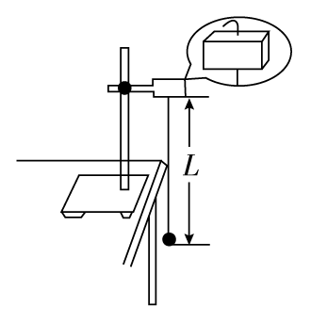某同学用实验的方法探究影响单摆周期的因素。

①他组装单摆时，在摆线上端的悬点处，用一块开有狭缝的橡皮夹牢摆线，再用铁架台的铁夹将橡皮夹紧，如图所示。这样做的目的是________（填字母代号）。

（A）保证摆动过程中摆长不变

（B）可使周期测量得更加准确

（C）需要改变摆长时便于调节

（D）保证摆球在同一竖直平面内摆动

②他组装好单摆后在摆球自然悬垂的情况下，用毫米刻度尺从悬点量到摆球的最低端的长度*L* = 0.9990 m，再用游标卡尺测量摆球直径，结果如图所示，则该摆球的直径为________mm，单摆摆长为________m。

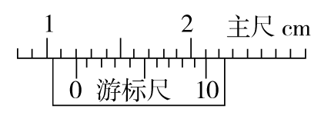

③下列振动图象真实地描述了对摆长约为 1 m 的单摆进行周期测量的四种操作过程，图中横坐标原点表示计时开始，A、B、C 均为 30 次全振动的图象，已知 sin5° = 0.087，sin15° = 0.26，这四种操作过程合乎实验要求且误差最小的是________（填字母代号）。

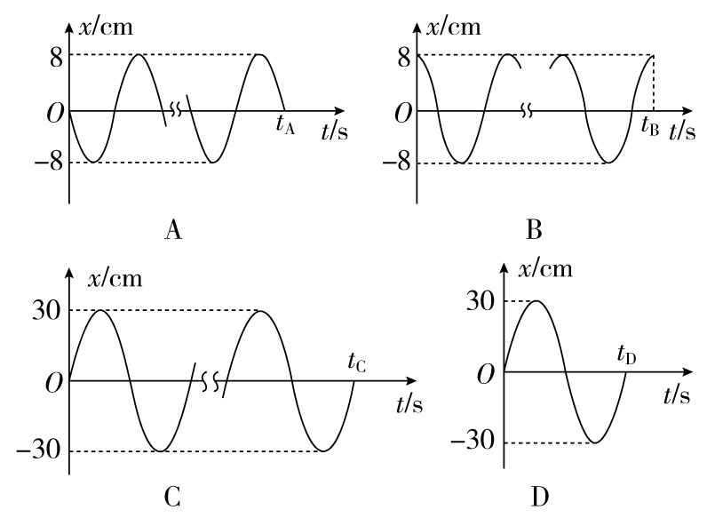

答案

解析　①在“探究影响单摆周期的因素”实验中，应使单摆在摆动过程中摆长不变，而且摆长便于调节，故选项A、C正确，选项B、D错误。

②摆球的直径*d* = 12 mm + 0×0.1 mm = 12.0 mm

摆长*l* = *L*－ = 0.9990 m－0.0060 m = 0.9930 m。

③单摆振动的摆角*θ*≤5°，当*θ* = 5°时单摆振动的振幅*A* = *l*sin5° = 0.087 m = 8.7 cm，且为了计时准确，应在摆球摆至平衡位置时开始计时，故选项A正确，选项B、C、D错误。

1. 某同学在“用单摆测定重力加速度”的实验中进行了如下的操作：

（1）用游标尺上有10个小格的游标卡尺测量摆球的直径如下图甲所示，可读出摆球的直径为________cm。把摆球用细线悬挂在铁架台上，测量摆线长，通过计算得到摆长*L*。

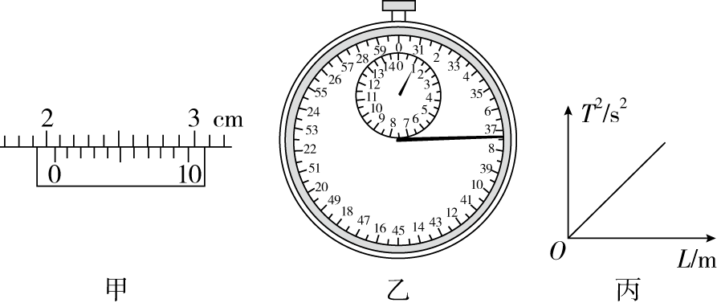

（2）用秒表测量单摆的周期，当单摆摆动稳定且到达最低点时开始计时并记为 *n* = 1，单摆每经过最低点记一次数，当数到 *n* = 60 时秒表的示数如图乙所示，该单摆的周期是 *T* = ________s（结果保留三位有效数字）。

（3）测量出多组周期*T*、摆长*L*的数值后，画出 *T*2­*L* 图线如图丙，此图线斜率的物理意义是（ ）

（A）*g* （B） （C） （D）

（4）在（3）中，描点时若误将摆线长当作摆长，那么画出的直线将不通过原点，由图线斜率得到的重力加速度与原来相比，其大小（ ）

（A）偏大 （B）偏小 （C）不变 （D）都有可能

（5）该小组的另一同学没有使用游标卡尺也测出了重力加速度，他采用的方法是：先测出一摆线较长的单摆的振动周期 *T*1，然后把摆线缩短适当的长度 Δ*L*，再测出其振动周期 *T*2。用该同学测出的物理量表示重力加速度 *g* = ________。

解析　（1）摆球的直径为*d* = 20 mm + 6× mm = 20.6 mm = 2.06 cm。

（2）秒表的读数为*t* = 60 s + 7.4 s = 67.4 s，根据题意*t* = *T* = *T*，所以周期*T* = ≈2.28 s。

（3）根据单摆周期公式*T* = 2π，可得 = = *k*（常数），所以选项 C 正确。

（4）因为 = = *k*，（常数），所以 = = *k*，若误将摆线长当作摆长，画出的直线将不通过原点，但图线的斜率仍然满足 = = *k*，所以由图线的斜率得到的重力加速度不变。

（5）根据（4）的分析， = ，所以*g* = = 。

### 板块三 高考模拟·随堂集训

1. 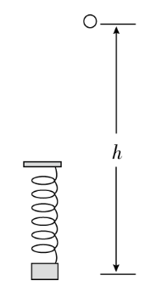[2015·山东高考] （多选）如图，轻弹簧上端固定，下端连接一小物块，物块沿竖直方向做简谐运动。以竖直向上为正方向，物块简谐运动的表达式为 *y* = 0.1sin（2.5π*t*）m。*t* = 0 时刻，一小球从距物块 *h* 高处自由落下；*t* = 0.6 s 时，小球恰好与物块处于同一高度。取重力加速度的大小 *g* = 10 m/s2。以下判断正确的是（ ）

（A）*h* = 1.7 m

（B）简谐运动的周期是0.8 s

（C）0.6 s内物块运动的路程是0.2 m

（D）*t* = 0.4 s时，物块与小球运动方向相反

答案　AB

解析　由小物块的运动方程可知， = 2.5π，*T* = 0.8 s，故B正确。0.6 s内物块运动了个周期，故路程应为0.3 m，C错。*t* = 0.4 s时物块运动了半个周期，正向下运动，与小球运动方向相同，故D错。*t* = 0.6 s时，物块的位移*y* = －0.1 m，小球下落距离*H* = *gt*2 = 1.8 m，由题图可知，*h* = *H* + *y* = 1.7 m，故A正确。

1. [2014·浙江高考]一位游客在千岛湖边欲乘坐游船，当日风浪较大，游船上下浮动。可把游船浮动简化成竖直方向的简谐运动，振幅为 20 cm，周期为 3.0 s。当船上升到最高点时，甲板刚好与码头地面平齐。地面与甲板的高度差不超过 10 cm 时，游客能舒服地登船。在一个周期内，游客能舒服登船的时间是（ ）

（A）0.5 s （B）0.75 s （C）1.0 s （D）1.5 s

答案　C

解析　解法一：由题意知，游客舒服登船时间*t* = ××2 = 1.0 s。

解法二：设振动图象表达式为*y* = *A*sin*ωt*，由题意可知 *ωt*1 = 或*ωt*2 = π，其中*ω* = = π rad/s，解得*t*1 = 0.25 s或*t*2 = 1.25 s，则游客舒服登船时间Δ*t* = *t*2－*t*1 = 1.0 s。

1. [2014·安徽高考]在科学研究中，科学家常将未知现象同已知现象进行比较，找出其共同点，进一步推测未知现象的特性和规律。法国物理学家库仑在研究异种电荷的吸引力问题时，曾将扭秤的振动周期与电荷间距离的关系类比单摆的振动周期与摆球到地心距离的关系。已知单摆摆长为 *l*，引力常量为 *G*，地球质量为 *M*，摆球到地心的距离为 *r*，则单摆振动周期 *T* 与距离 *r* 的关系式为（ ）

（A）*T* = 2π*r* （B）*T* = 2π*r*

（C）*T* = （D）*T* = 2π*l*

答案　B

解析　由单摆周期公式*T* = 2π及黄金代换式*GM* = *gr*2，得*T* = 2π*r*。

1. 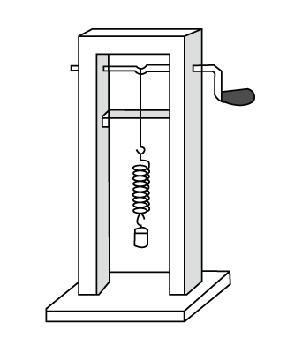[2013·江苏高考] 如图所示的装置，弹簧振子的固有频率是 4 Hz。现匀速转动把手，给弹簧振子以周期性的驱动力，测得弹簧振子振动达到稳定时的频率为 1 Hz，则把手转动的频率为（ ）

（A）1 Hz （B）3 Hz （C）4 Hz （D）5 Hz

答案　A

解析　因把手每转动一周，驱动力完成一次周期性变化，即把手转动频率即为驱动力的频率。弹簧振子做受迫振动，而受迫振动的频率等于驱动力的频率，与振动系统的固有频率无关，故A正确。

1. [2015·长春高三质监]（多选）如图1所示的弹簧振子（以 O 点为平衡位置在 B、C 间振动），取水平向右的方向为振子离开平衡位置的位移的正方向，得到如图 2 所示的振动曲线，由曲线所给的信息可知，下列说法正确的是（ ）

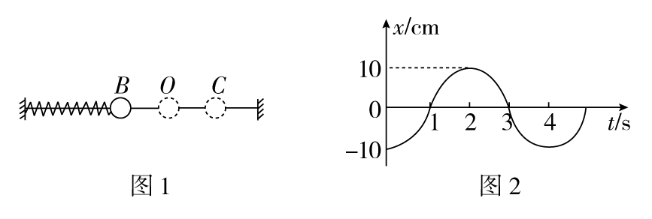

（A）*t* = 0 时，振子处在 B 位置

（B）振子运动的周期为 4 s

（C）*t* = 4 s 时振子对平衡位置的位移为 10 cm

（D）*t* = 2.5 s 时振子对平衡位置的位移为 5 cm

（E）如果振子的质量为 0.5 kg，弹簧的劲度系数 20 N/cm，则振子的最大加速度大小为 400 m/s2

答案　ABE

解析　由题意和图2可知*t* = 0时，振子的位置在*B*点，A选项是正确的。*T* = 4 s，B选项是正确的。在*t* = 4 s时振子对平衡位置的位移为－10 cm。由图2可知，*x* = －10·cos*t*，把*t* = 2.5 s代入得：*x* = 5 cm，D选项是错误的。最大回复力*F* = *kA*，由牛顿第二定律知，最大加速度*a* = = = 400 m/s2，E选项是正确的。

1. [2015·西城区模拟]一弹簧振子的位移 *y* 随时间*t*变化的关系式为 *y* = 0.1sin（2.5π*t*），位移 *y* 的单位为 m，时间 *t* 的单位为 s。则（ ）

（A）弹簧振子的振幅为 0.2 m

（B）弹簧振子的周期为 1.25 s

（C）在 *t* = 0.2 s 时，振子的运动速度为零

（D）在任意 0.2 s 时间内，振子的位移均为 0.1 m

答案　C

解析　根据弹簧振子的位移*y*随时间*t*变化的关系式为*y* = 0.1sin（2.5π*t*），弹簧振子的振幅为0.1 m，选项A错误。由2.5π = 可得弹簧振子的周期为*T* = 0.8 s，选项B错误。在*t* = 0.2 s时，振子的位移最大，运动速度为零，选项C正确。在任意0.2 s时间，位移可能大于0.1 m，小于0.1 m，也可能等于0.1 m，选项D错误。

1. [2015·天津高考]某同学利用单摆测量重力加速度。

（1）为了使测量误差尽量小，下列说法正确的是________。

A．组装单摆须选用密度和直径都较小的摆球

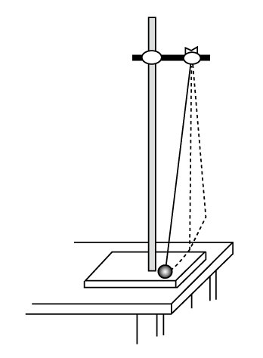B．组装单摆须选用轻且不易伸长的细线

C．实验时须使摆球在同一竖直面内摆动

D．摆长一定的情况下，摆的振幅尽量大

（2）如图所示，在物理支架的竖直立柱上固定有摆长约1 m的单摆。实验时，由于仅有量程为20 cm、精度为1 mm的钢板刻度尺，于是他先使摆球自然下垂，在竖直立柱上与摆球最下端处于同一水平面的位置做一标记点，测出单摆的周期*T*1；然后保持悬点位置不变，设法将摆长缩短一些，再次使摆球自然下垂，用同样方法在竖直立柱上做另一标记点，并测出单摆的周期*T*2；最后用钢板刻度尺量出竖直立柱上的两标记点之间的距离Δ*L*。用上述测量结果，写出重力加速度的表达式*g* = ________。

答案　（1）BC （2）

解析　（1）为了减小实验误差，应选用密度大，体积小的摆球，A项错误；摆线应选用不易伸缩的轻线，B项正确；实验时摆球应在同一竖直面内摆动，而不能做成圆锥摆，C项正确；摆长一定的情况下，摆角不能超过10度，因此摆的振幅不能过大，D项错误。（2）由单摆周期公式得*T*1 = 2π，*T*2 = 2π ，解得*g* = 。

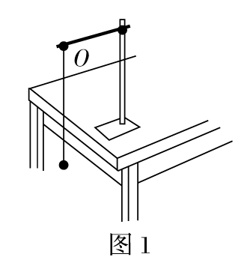8.[2015·北京高考]用单摆测定重力加速度的实验装置如图1所示。

（1）组装单摆时，应在下列器材中选用________（选填选项前的字母）。

（A）长度为1 m左右的细线

（B）长度为30 cm左右的细线

（C）直径为1.8 cm的塑料球

（D）直径为1.8 cm的铁球

（2）测出悬点O到小球球心的距离（摆长）*L*及单摆完成*n*次全振动所用的时间*t*，则重力加速度*g* = ________（用*L*、*n*、*t*表示）。

（3）下表是某同学记录的3组实验数据，并做了部分计算处理。

|  |  |  |  |
| --- | --- | --- | --- |
| 组次 | 1 | 2 | 3 |
| 摆长*L*/cm | 80.00 | 90.00 | 100.00 |
| 50次全振动时间*t*/s | 90.0 | 95.5 | 100.5 |
| 振动周期*T*/s | 1.80 | 1.91 |  |
| 重力加速度*g*/（m·s-2） | 9.74 | 9.73 |  |

请计算出第3组实验中的*T* = _______s，*g* = ______m/s2。

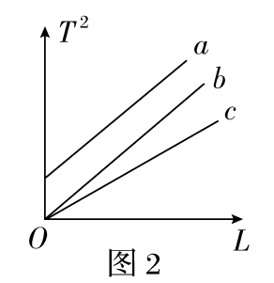（4）用多组实验数据作出*T*2­*L*图象，也可以求出重力加速度*g*。已知三位同学作出的*T*2­*L*图线的示意图如图2中的a、b、c所示，其中a和b平行，b和c都过原点，图线b对应的*g*值最接近当地重力加速度的值。则相对于图线b，下列分析正确的是________（选填选项前的字母）。

（A）出现图线a的原因可能是误将悬点到小球下端的距离记为摆长*L*

（B）出现图线c的原因可能是误将49次全振动记为50次

（C）图线c对应的*g*值小于图线b对应的*g*值

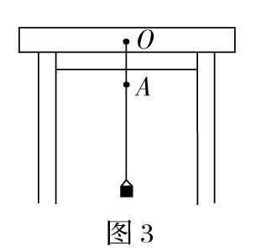（5）某同学在家里测重力加速度。他找到细线和铁锁，制成一个单摆，如图3所示。由于家里只有一根量程为30 cm的刻度尺。于是他在细线上的A点做了一个标记，使得悬点*O*到*A*点间的细线长度小于刻度尺量程。保持该标记以下的细线长度不变，通过改变O、A间细线长度以改变摆长。实验中，当O、A间细线的长度分别为*l*1、*l*2时，测得相应单摆的周期为*T*1、*T*2。由此可得重力加速度*g* = ________（用*l*1、*l*2、*T*1、*T*2表示）。

答案　（1）AD

（2）

（3）2.01，9.76

（4）B

（5）

解析　（1）单摆模型需要满足的条件是，摆线的长度远大于小球直径，小球的密度越大越好，这样可以忽略空气阻力，所以选A、D。

（2）周期*T* = ，结合*T* = 2π，推出*g* = 。

（3）周期*T* = = = 2.01 s，由*T* = 2π，解出*g* = 9.76 m/s2。

（4）由*T* = 2π，两边平方后可知*T*2­*L*是过原点的直线，*b*为正确的图象，*a*与*b*相比，周期相同时，摆长更短，说明*a*对应测量的摆长偏小；*c*与*b*相比，摆长相同时，周期偏小，可能是多记录了振动次数；由图象斜率*k* = 可知，*c*对应的*g*值大。

（5）设*A*到铁锁重心的距离为*l*，则第1、2次的摆长分别为*l* + *l*1、*l* + *l*2，由*T*1 = 2π ，*T*2 = 2π ，联立解得*g* = 。

1. [2014·重庆高考]一竖直悬挂的弹簧振子，下端装有一记录笔，在竖直面内放置有一记录纸。当振子上下振动时，以速率*v*水平向左匀速拉动记录纸，记录笔在纸上留下如图所示的图象。*y*1、*y*2、*x*0、2*x*0为纸上印迹的位置坐标。由此图求振动的周期和振幅。

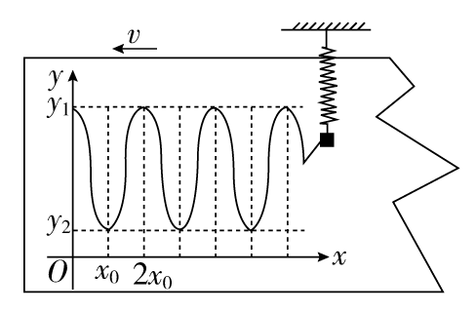

答案

解析　由图象可知，振子在一个周期内沿*x*方向的位移为2*x*0，水平速度为*v*，故周期*T* = ；又由图象知2*A* = *y*1－*y*2，故振幅*A* = 。

### 版块四 限时·规范·特训

时间：45分钟 满分：100分

#### 一、选择题（本题共10小题，每小题6分，共60分。其中1～6为单选，7～10为多选）

1. 关于振幅的各种说法中，正确的是（ ）

（A）振幅是振子离开平衡位置的最大距离

（B）位移是矢量，振幅是标量，位移的大小等于振幅

（C）振幅等于振子运动轨迹的长度

（D）振幅越大，表示振动越强，周期越长

答案　A

解析　振幅是振子离开平衡位置的最大距离，A选项是正确的，C选项错误。位移是矢量，是平衡位置指向所在位置的有向线段的长度，位移的大小并不等于振幅，最大位移的大小才等于振幅，B选项是错误的。振幅越大，振动越强，但周期不一定长，周期只跟振子的劲度系数和振子的质量有关，与振幅无关，D选项错误。

1. 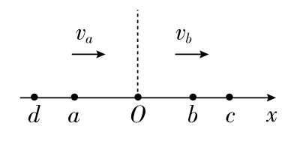[2016·福州校级期末]如图所示，弹簧振子在振动过程中，振子从 a 到 b 历时0.1 s，振子经 a、b 两点时速度相同。若它从 b 再回到 a 的最短时间为 0.2 s，该振子的振动频率为（ ）

（A）1 Hz （B）1.25 Hz

（C）2 Hz （D）2.5 Hz

答案　D

解析　由题，振子从*a*到*b*历时0.1 s，振子经*a*、*b*两点时速度相同，则*a*、*b*两点关于平衡位置对称。振子从*b*再回到*a*的最短时间为0.2 s，则振子*b*→*c*→*b*的时间是0.1 s，根据对称性分析得知，振子从*a*→*b*→*c*→*d*→*a*的总时间为0.4 s，即振子振动的周期为*T* = 0.4 s，频率为*f* = = Hz = 2.5 Hz。故A、B、C错误，D正确。

1. 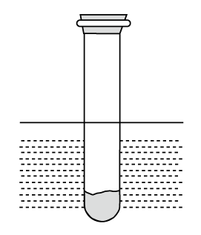装有砂粒的试管竖直静浮于水面，如图所示。将试管竖直提起少许，然后由静止释放并开始计时，在一定时间内试管在竖直方向近似做简谐运动。若取竖直向上为正方向，则以下描述试管振动的图象中可能正确的是（ ）

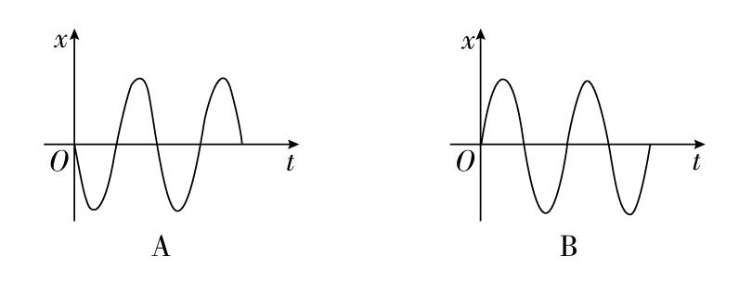

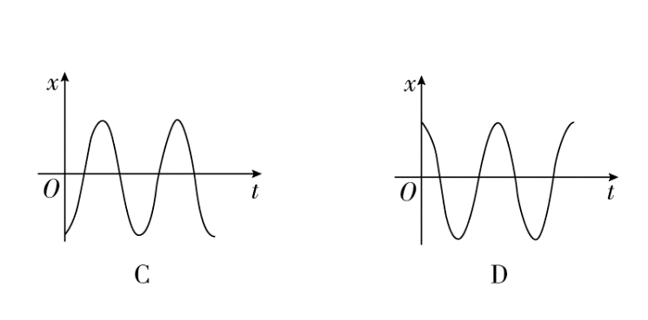

答案　D

解析　将试管竖直提起少许，由静止释放，取向上为正方向，所以计时时刻，试管的位移为正的最大，所以只有D选项符合，其他A、B、C选项都是错误的。

1. 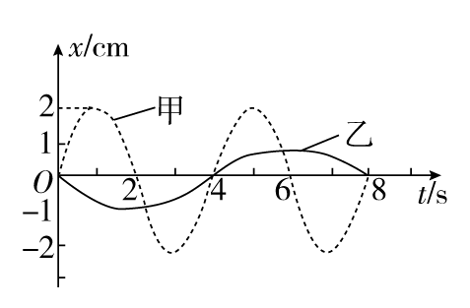如图所示，虚线和实线分别为甲、乙两个弹簧振子做简谐运动的振动图象。已知甲、乙两个振子的质量相等，则（ ）

（A）甲、乙两个振子的振幅分别为 2 m、1 m

（B）甲、乙两个振子的相位差总为 π

（C）前 2 s 内甲、乙两个振子的加速度均为正值

（D）第 2 s 末甲的速度最大，乙的加速度最大

答案　D

解析　两振子的振幅*A*甲 = 2 cm，*A*乙 = 1 cm，A错；两振子的频率不相等，相位差为一变量，B错；前2 s内，甲的加速度为负值，乙的加速度为正值，C错；第2 s末甲在平衡位置，速度最大，乙在最大位移处，加速度最大，D对。

1. 如图甲所示，水平的光滑杆上有一弹簧振子，振子以O点为平衡位置，在a、b两点之间做简谐运动，其振动图象如图乙所示。由振动图象可以得知（ ）

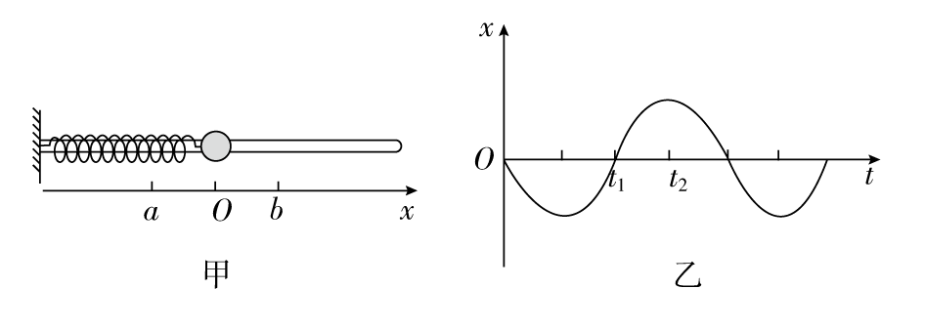

（A）振子的振动周期等于*t*1

（B）在*t* = 0时刻，振子的位置在a点

（C）在*t* = *t*1时刻，振子的速度为零

（D）从*t*1到*t*2，振子从O点运动到b点

答案　D

解析　由乙图可知，振子的振动周期为2*t*1，A选项错误。*t* = 0时刻振子在平衡位置*O*点，并沿*x*轴负方向运动，B选项是错误的。在*t* = *t*1时刻，振子的位移为零，速度达到最大，C选项错误。在从*t*1到*t*2的过程中，振子从*O*点向正方向的*b*点运动，D选项是正确的。

1. 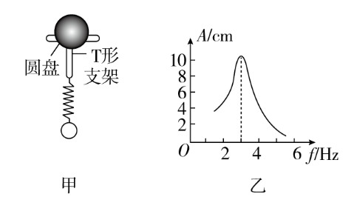如图所示，竖直圆盘转动时，可带动固定在圆盘上的T形支架在竖直方向振动，T 形支架的下面系着一个弹簧和小球，共同组成一个振动系统。当圆盘静止时，小球可稳定振动。现使圆盘以 4 s 的周期匀速转动，经过一段时间后，小球振动达到稳定。改变圆盘匀速转动的周期，其共振曲线（振幅 *A* 与驱动力的频率 *f* 的关系）如图乙所示，则（ ）

（A）此振动系统的固有频率约为 3 Hz

（B）此振动系统的固有频率约为 0.25 Hz

（C）若圆盘匀速转动的周期增大，系统的振动频率不变

（D）若圆盘匀速转动的周期增大，共振曲线的峰值将向右移动

答案　A

解析　当*T*固 = *T*驱时振幅最大，由乙图可知当*f*驱 = 3 Hz时，振幅最大，所以此振动系统的固有频率约为3 Hz，A选项正确，B选项错误。若圆盘匀速转动的周期增大，系统的振动周期也增大，频率减小，但振动系统的固有周期和频率不变，共振曲线的峰值也不变，C、D选项都错误。

1. 【多选】如图所示为同一地点的两单摆甲、乙的振动图象，则下列说法中正确的是（ ）

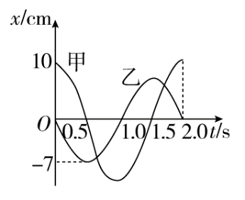（A）甲、乙两单摆的摆长相等

（B）甲摆的振幅比乙摆大

（C）甲摆的机械能比乙摆大

（D）在 *t* = 0.5 s 时有正向最大加速度的是乙摆

（E）由图象可以求出当地的重力加速度

答案　ABD

解析　由振动图象可以看出，甲摆的振幅比乙摆的大，两单摆的振动周期相同，根据单摆周期公式*T* = 2π可得，甲、乙两单摆的摆长相等，但不知道摆长是多少，不能计算出重力加速度*g*，故A、B正确，E错误；两单摆的质量未知，所以两单摆的机械能无法比较，故C错误；在*t* = 0.5 s 时，乙摆有负向最大位移，即有正向最大加速度，而甲摆的位移为零，加速度为零，故D正确。

1. 【多选】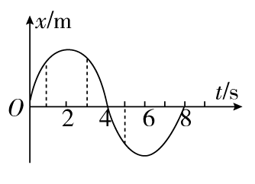某弹簧振子在水平方向上做简谐运动，其位移 *x* = *A*sin*ωt*，振动图象如图所示，则（ ）

（A）弹簧在第 1 s 末与第 5 s 末的长度相同

（B）简谐运动的频率为 Hz

（C）第 3 s 末，弹簧振子的位移大小为 *A*

（D）弹簧振子在第 3 s 末与第 5 s 末的速度方向相同

答案　BCD

解析　在水平方向上做简谐运动的弹簧振子，其位移*x*的正、负表示弹簧被拉伸或压缩，所以弹簧在第1 s末与第5 s末时，虽然位移大小相同，但方向不同，弹簧长度不同，选项A错误；由图象可知，*T* = 8 s，故频率为 *f* = Hz，选项B正确；*ω* = = rad/s，则将*t* = 3 s代入*x* = *A*sin*t*，可得弹簧振子的位移大小*x* = *A*，选项C正确；第3 s末至第5 s末弹簧振子沿同一方向经过关于平衡位置对称的两点，故速度方向相同，选项D正确。

1. 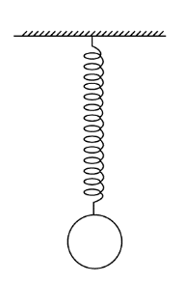如图所示，弹簧下面挂一质量为*m*的物体，物体在竖直方向上做振幅为*A*的简谐运动，物体振动到最高点时，弹簧正好为原长。则物体在振动过程中（ ）

（A）物体的最大动能应等于*mgA*

（B）弹簧的弹性势能和物体的动能总和不变

（C）弹簧的最大弹性势能等于2*mgA*

（D）物体在最低点时的弹力大小应为2*mg*

答案　CD

解析　物体振动到最高点时，弹簧处于原长，弹簧的弹性势能为零，从最高点到平衡位置，重力势能减少，弹性势能增加，重力势能一部分转化为物体的动能，一部分转化为弹簧的弹性势能，物体的最大动能小于重力势能的减少量*mgA*，A错误；物体在振动过程中，物体和弹簧组成的系统机械能保持不变，弹簧的弹性势能和物体动能之和在不断变化，B错误；物体运动到最低点时，弹簧的伸长量最大，弹簧的弹性势能最大，物体的动能为零，从最高点运动到最低点，物体重力势能的减少量等于弹簧弹性势能的增加量，弹簧的最大弹性势能为*E*pm = *mg*×2*A* = 2*mgA*，C正确；在最高点物体所受的回复力大小为*F*m = *mg*，在最低点物体所受的回复力大小等于在最高点所受的回复力大小，即*F*m′ = *F*m = *mg*，方向竖直向上，物体在最低点受到两个力的作用，回复力为*F*m′ = *F*弹－*mg*，解得*F*弹 = 2*mg*，D正确。

1. 一简谐振子沿*x*轴振动，平衡位置在坐标原点。*t* = 0时刻振子的位移*x* = －0.1 m；*t* = s时刻*x* = 0.1 m；*t* = 4 s时刻*x* = 0.1 m。该振子的振幅和周期可能为（ ）

（A）0.1 m， s （B）0.1 m，8 s

（C）0.2 m， s （D）0.2 m，8 s

答案　ACD

解析　振子的两种位置关系如图：

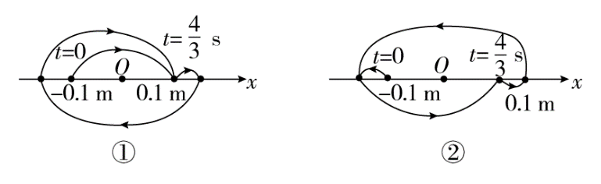

若振子的振幅为0.1 m，（s） = *T*，则周期最大值为 s，A项正确，B项错，若振子的振幅为0.2 m，由简谐运动的对称性可知，当振子由*x* = －0.1 m处运动到负向最大位移处再反向运动到*x* = 0.1 m处，再经*n*个周期时所用时间为 s，则*T* = （s），所以周期的最大值为 s，且*t* = 4 s时刻*x* = 0.1 m，故C项正确；当振子由*x* = －0.1 m经平衡位置运动到*x* = 0.1 m处，再经*n*个周期时所用时间为 s，则*T* = （s），所以此时周期的最大值为8 s，且*t* = 4 s时，*x* = 0.1 m，故D项正确。

#### 二、非选择题（本题共4小题，共40分）

1. （6分）某实验小组在利用单摆测定当地重力加速度的实验中：

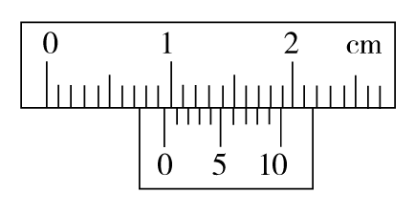

（1）用游标卡尺测定摆球的直径，测量结果如上图所示，则该摆球的直径为________cm。

（2）小组成员在实验过程中有如下说法，其中正确的是________（填选项前的字母）。

（A）把单摆从平衡位置拉开30°的摆角，并在释放摆球的同时开始计时

（B）测量摆球通过最低点100次的时间*t*，则单摆周期为

（C）用悬线的长度加摆球的直径作为摆长，代入单摆周期公式计算得到的重力加速度值偏大

（D）选择密度较小的摆球，测得的重力加速度值误差较小

答案　（1）0.97　（2）C

解析　（1）由游标尺的“0”刻线在主尺上的位置读出摆球直径的整毫米数为9 mm = 0.9 cm，游标尺中第7条刻度线与主尺刻度线对齐，所以应为0.07 cm，所以摆球直径为0.9 cm + 0.07 cm = 0.97 cm。

（2）单摆应从最低点计时且摆角小于10°，故A错；因一个周期内，单摆有2次通过最低点，故B错；由*T* = 2π得，*g* = ，若用悬线的长度加摆球的直径作为摆长，则*g*偏大，C对；因空气阻力的影响，选密度小的摆球，测得的*g*值误差大，D错。

1. （12分）在探究单摆周期与摆长关系的实验中，

（1）关于安装仪器及测量时的一些实验操作，下列说法中正确的是（ ）

（A）用米尺测出摆线的长度，记为摆长*l*

（B）先将摆球和摆线放在水平桌面上测量摆长*l*，再将单摆悬挂在铁架台上

（C）使摆线偏离竖直方向某一角度*α*（接近5°），然后由静止释放摆球

（D）测出摆球两次通过最低点的时间间隔记为此单摆振动的周期

（2）实验测得的数据如下表所示：

|  |  |  |  |  |  |
| --- | --- | --- | --- | --- | --- |
| 次数 | 1 | 2 | 3 | 4 | 5 |
| 摆长*l*/cm | 80.00 | 90.00 | 100.00 | 110.00 | 120.00 |
| 30次全振动  时间*t*/s | 53.8 | 56.9 | 60.0 | 62.8 | 65.7 |
| 振动周期*T*/s | 1.79 | 1.90 | 2.00 | 2.09 | 2.19 |
| 振动周期的  平方*T*2/s2 | 3.20 | 3.61 | 4.00 | 4.37 | 4.80 |

请将测量数据标在下图中，并在图中作出*T*2随*l*变化的关系图象。

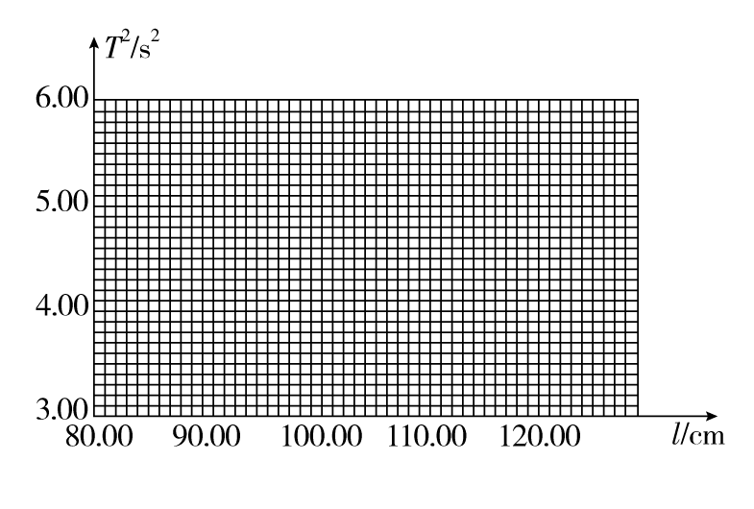

（3）根据数据及图象可知单摆周期的平方与摆长的关系是________。

（4）根据图象，可求得当地的重力加速度为________m/s2。（π = 3.14，结果保留3位有效数字）

答案　（1）C　（2）如图所示

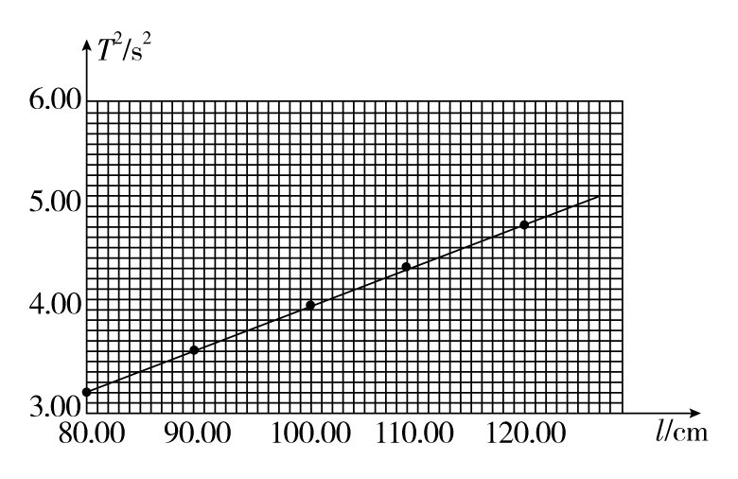

（3）成正比　（4）9.86

解析　（1）本实验中，应将摆球和摆线组成单摆之后再测量其摆长，摆长应为悬点到摆球球心的距离，故A、B错误；测量单摆的周期时，应为相邻两次通过最低点并且通过最低点的速度方向相同，即单摆做一次全振动，这段时间才为一个周期，为了减小误差，须测量单摆的多个周期，然后再取平均值求出一个周期，故D错误；单摆在摆角小于5°时可认为做简谐运动，故C正确。

（2）通过描点、连线可得到单摆的*T*2­*l*图象，近似为一条直线。

（3）通过作出的图象说明单摆周期的平方和摆长成正比。

（4）根据图象求出图线的斜率*k*，再根据单摆的周期公式可得*g* = ，进而求出重力加速度*g*。

1. （10分）一物体沿*x*轴做简谐运动，振幅为8 cm，频率为0.5 Hz，在*t* = 0时，位移是4 cm，且向*x*轴负方向运动，试写出用正弦函数表示振动方程并画出相应的振动图象。

答案　*x* = 0.08sin（π*t* + π） m　图象见解析

解析　简谐运动振动方程的一般表示式为*x* = *A*sin（*ωt* + *φ*0），

根据题给条件有：*A* = 0.08 m，*ω* = 2π*f* = π，

所以*x* = 0.08sin（π*t* + *φ*0） m，

将*t* = 0时*x*0 = 0.04 m代入得

0.04 = 0.08sin*φ*0，

解得初相*φ*0 = 或*φ*0 = π，

因为*t* = 0时，速度方向沿*x*轴负方向，即位移在减小，

所以取*φ*0 = π，

所求的振动方程为

*x* = 0.08sin m，

对应的振动图象如图所示。

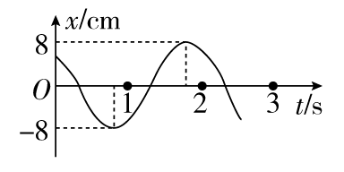

1. [2015·温州期中]（12分）弹簧振子以O点为平衡位置，在B、C两点间做简谐运动，在*t* = 0时刻，振子从O、B间的P点以速度*v*向B点运动；在*t* = 0.2 s时，振子速度第一次变为－*v*；在*t* = 0.5 s时，振子速度第二次变为－*v*。

（1）求弹簧振子振动周期*T*；

（2）若B、C之间的距离为25 cm，求振子在4.0 s内通过的路程；

（3）若B、C之间的距离为25 cm，从平衡位置计时，写出弹簧振子位移表达式，并画出弹簧振子的振动图象。

答案　（1）1.0 s　（2）200 cm　（3）*x* = 12.5sin2π*t* cm

图象见解析图

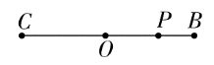

解析　（1）弹簧振子简谐运动示意图如图所示，由对称性可得：*T* = 0.5×2 s = 1.0 s

（2）若*B*、*C*之间距离为25 cm，

则振幅*A* = ×25 cm = 12.5 cm

振子4.0 s内通过的路程

*s* = ×4×12.5 cm = 200 cm

（3）根据*x* = *A*sin*ωt*，*A* = 12.5 cm

*ω* = = 2π

得*x* = 12.5sin2π*t*（cm）。振动图象为

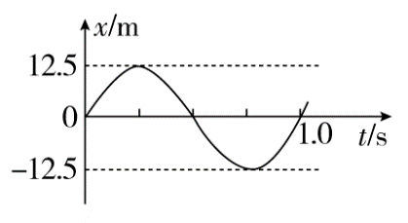

# 第 2 讲 机械波

## 板块一 主干梳理·对点激活

### 知识点 1 机械波 横波和纵波 Ⅰ

#### 1．机械波的形成和传播

（1）产生条件

①有波源。

②有介质，如空气、水、绳子等。

（2）传播特点

①传播振动形式、能量和信息。

②质点不随波迁移。

③介质中各质点振动频率、振幅、起振方向等都与波源相同。

#### 2．机械波的分类

|  |  |  |  |
| --- | --- | --- | --- |
| 分类 | 质点振动方向和波的传播方向的关系 | 形状 | 举例 |
| 横波 | 垂直 | 凹凸相间；有波峰、波谷 | 绳波等 |
| 纵波 | 在同一条直线上 | 疏密相间；有密部、疏部 | 弹簧波、声波等 |

### 知识点2 横波的图象 波速、波长和频率（周期）的关系 Ⅱ

#### 1．横波的图象

（1）坐标轴：横轴表示各质点的平衡位置，纵轴表示该时刻各质点的位移。

（2）意义：表示在波的传播方向上，某时刻各质点离开平衡位置的位移。

（3）图象

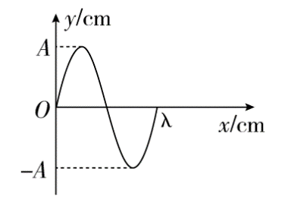

（4）应用

①直接读取振幅 *A* 和波长 *λ*，以及该时刻各质点的位移。

②确定某时刻各质点加速度和速度的方向，并能比较大小。

③结合波的传播方向可确定各质点的振动方向或由各质点的振动方向确定波的传播方向。

#### 2．波长、波速、频率及其关系

（1）波长 *λ*：在波动中，振动相位总是相同的两个相邻质点间的距离。

（2）波速 *v*：波在介质中的传播速度，由介质本身的性质决定。

（3）频率 *f*：由波源决定，等于波源的振动频率。

（4）波长、波速和频率的关系

① *v* = *λf*；② *v* = 。

### 知识点 3 波的干涉和衍射现象　多普勒效应　Ⅰ

#### 1．波的干涉和衍射现象的比较

|  |  |  |
| --- | --- | --- |
| 内容 | 波的衍射 | 波的干涉 |
| 定义 | 波可以绕过障碍物继续传播的现象 | 频率相同的两列波叠加，某些区域的振幅增大，某些区域的振幅减小的现象 |
| 现象 | 波偏离直线而传播到直线传播以外的空间 | 两列波叠加区域形成相互间隔的振幅增大和减小的图样 |
| 产生条件 | 缝、孔或障碍物的尺寸跟波长差不多或者比波长小 | 两列波的频率相同 |
| 相同点 | 干涉和衍射是波特有的现象 | |

#### 2．多普勒效应

（1）由于波源和观察者之间有相对运动，使观察者接收到的波的频率发生变化的现象叫多普勒效应。

（2）注意：波源的频率不变，只是观察者接收到的波的频率发生变化。如果二者相互接近，观察者接收到的频率变大；如果二者相互远离，观察者接收到的频率变小。

（3）应用：利用声波的多普勒效应可以测定车辆行驶的速度；利用光波的多普勒效应可以判断遥远天体相对地球的运行速度。

#### 双基夯实

一、思维辨析

1．在水平方向传播的波为横波。（　　）

2．在机械波中各质点不随波的传播而迁移。（　　）

3．通过波的图象可以找出任一质点在任意时刻的位移。（　　）

4．机械波在传播过程中，各质点振动的周期、起振方向都相同。（　　）

5．机械波在一个周期内传播的距离就是振幅的4倍。（　　）

6．波速表示介质中质点振动的快慢。（　　）

7．两列波在介质中叠加，一定产生干涉现象。（　　）

8．一切波都能发生衍射现象。（　　）

9．多普勒效应说明波源的频率发生变化。（　　）

答案　1.×　2.√　3.×　4.√　5.×　6.×　7.×

8．√　9.×

二、对点激活

1. [机械波的特点]【多选】一振动周期为 *T*、振幅为 *A*、位于 *x* = 0 点的波源从平衡位置沿 *y* 轴正向开始做简谐振动。该波源产生的一维简谐横波沿 *x* 轴正向传播，波速为 *v*，传播过程中无能量损失。一段时间后，该振动传播至某质点 P，关于质点 P 振动的说法正确的是（ ）

（A）振幅一定为 *A*

（B）周期一定为 *T*

（C）速度的最大值一定为 *v*

（D）开始振动的方向沿 *y* 轴向上或向下取决于它离波源的距离

（E）若 P 点与波源距离 *s* = *vT*，则质点 P 的位移与波源的相同

解析　机械波在传播过程中，把波源的信息传播出去了，即把波源的振动周期、振幅、开始振动的方向等信息都传播出去，各质点的振动周期、振幅、开始振动的方向均与波源相同，故D错误，A、B正确。波的传播速度和质点的振动速度是两回事，故C错误。当*P*点与波源距离*s* = *vT*时，即*P*点与波源相差一个波长，两质点的振动情况完全一样，故E正确。

1. 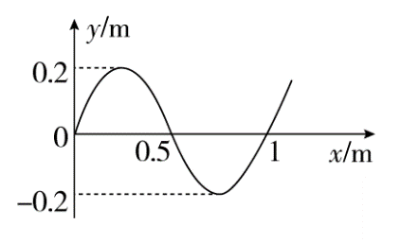[波的图象] 如图所示，是一列沿着*x*轴正方向传播的横波在*t* = 0时刻的波形图，已知这列波的周期 *T* = 2.0 s。下列说法正确的是（ ）

（A）这列波的波速 *v* = 2.0 m/s

（B）在 *t* = 0时，*x* = 0.5 m 处的质点速度为零

（C）经过 2.0 s，这列波沿 *x* 轴正方向传播 0.8 m

（D）在 *t* = 0.3 s时，*x* = 0.5 m 处的质点的运动方向为*y*轴正方向

答案　D

解析　由于波的波长为1 m，周期为2.0 s，故这列波的波速*v* = = 0.5 m/s，故A错误；由于*x* = 0.5 m处的质点处于平衡位置，故该质点的速度最大，B错误；经过2.0 s，这列波沿*x*轴正方向传播一个波长，即1 m，故C错误；在*t* = 0.3 s时，*x* = 0.5 m处的质点正在沿*y*轴正方向运动，还没到达最高点，故D正确。

1. [机械振动与机械波的关系]用手握住较长软绳的一端连续上下抖动，形成一列简谐横波。某一时刻的波形如图所示，绳上 a、b 两质点均处于波峰位置。下列说法正确的是（ ）

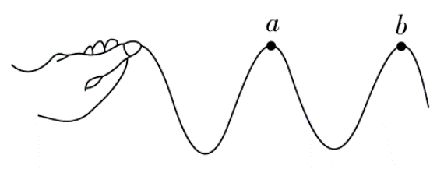（A）a、b 两点之间的距离为半个波长

（B）a、b 两点振动开始时刻相差半个周期

（C）b 点完成全振动次数比a点多一次

（D）b 点完成全振动次数比a点少一次

答案　D

解析　相邻的两个波峰之间的距离为一个波长，A错误。波在一个周期内向前传播的距离为一个波长，*a*点比*b*点早振动一个周期，完成全振动的次数也比*b*点多一次，故B、C错误，D正确。

1. 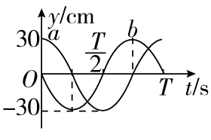[振动图象与波动图象] [2013·天津高考]（多选）一列简谐横波沿直线传播，该直线上平衡位置相距9 m的a、b两质点的振动图象如右图所示，下列描述该波的图象可能正确的是（ ）

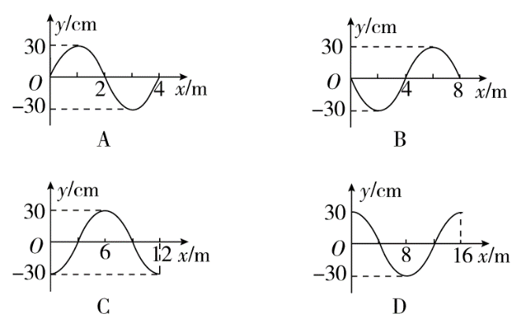

答案　AC

解析　根据*y*­*t*图象可知，*a*、*b*两质点的距离为*nλ* + *λ*或*nλ* + *λ*，即*nλ* + *λ* = 9 m或*nλ* + *λ* = 9 m（*n* = 0，1，2，3，…）解得波长*λ* = m或*λ* = m。

即该波的波长*λ* = 36 m、7.2 m、4 m…或*λ* = 12 m、 m、 m…选项A、B、C、D的波长分别为4 m、8 m、12 m、16 m，故选项A、C正确，选项B、D错误。

1. 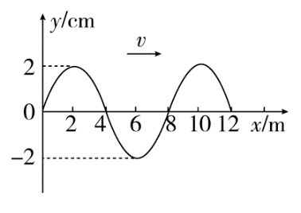[波长、波速、频率的关系]一列沿 *x* 轴正方向传播的简谐机械横波，波速为 4 m/s。某时刻波形如图所示，下列说法正确的是（ ）

（A）这列波的振幅为 4 cm

（B）这列波的周期为 1 s

（C）此时 *x* = 4 m 处质点沿*y*轴负方向运动

（D）此时 *x* = 4 m 处质点的加速度为 0

答案　D

解析　由波形图可知：振幅*A* = 2 cm，*λ* = 8 m，*T* = = s = 2 s，选项A、B均错误；*x* = 4 m处的质点此时正处于平衡位置处，加速度为零，由“上下坡法”可知，此时质点沿*y*轴正方向运动，所以选项C错误，D正确。

1. [波的衍射]“隔墙有耳”现象是指隔着墙，也能听到墙另一侧传来的声音，因为声波（ ）

（A）发生了干涉，听者处于振动加强处

（B）发生了干涉，听者处于振动减弱处

（C）波长较短，无法发生明显衍射

（D）波长较长，发生了明显衍射

答案　D

解析　任何一种波都能发生衍射现象，当波长的尺寸与障碍物的尺寸相差不多时，才能发生明显的衍射现象，“隔墙有耳”指声波发生了明显的衍射，说明声波的波长较长，D选项是正确的，A、B、C都错。

1. [波的干涉]如图所示是水平面上两列频率相同的波在某时刻的叠加情况，图中实线为波峰，虚线为波谷。已知两列波的振幅均为2 cm，波速为2 m/s，波长为8 cm，E点是B、D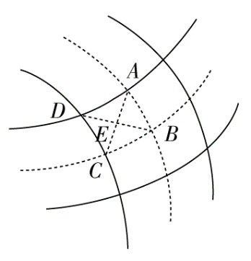和A、C连线的交点，下列说法中正确的是（ ）

（A）A、C两处质点振动加强

（B）B、D两处质点在该时刻的竖直高度差是4 cm

（C）E处质点振动加强

（D）经0.02 s，B处质点通过的路程是10 cm

答案　C

解析　频率相同的两列波叠加时发生干涉现象，*A*点*C*点此刻是波峰与波谷相遇，振动减弱，A选项是错误的，*B*处质点此时是波谷与波谷相遇，而*D*点是波峰与波峰相遇，此时两处的竖直高度差为8 cm，B选项是错误的。由*T* = 得*T* = 0.04 s，再过*t* = 0.01 s，*D*点的振动传到*E*点，*A*点的振动也传到*E*点，所以再过0.01 s，*E*点的振动加强，C选项正确。经0.02 s，就是半个周期，*B*点为振动加强点，振幅为4 cm，质点通过的路程为两个振幅，即8 cm，所以D选项是错误的。

1. [多普勒效应]根据多普勒效应，下列说法中正确的是（　　）

（A）多普勒效应只适用于声波

（B）当波源和观察者同向运动时，观察者接收到的频率一定比波源发出的频率低

（C）当波源和观察者相向运动时，观察者接收到的频率一定比波源发出的频率高

（D）当波源和观察者反向运动时，观察者接收到的频率一定比波源发出的频率高

答案　C

解析　多普勒效应适用于各种波，选项A错误；由于波源和观察者同向运动的快慢不确定，接收频率可能高、不变、低，选项B错误；两者相向运动时，接收频率变高，选项C正确；两者反向运动时，接收频率变低，选项D错误。

## 板块二 考点细研·悟法培优

### 考点 1 机械波的形成与传播 深化理解

#### 一、考点解读

##### 1．波速与振速的区别

波源振动几个周期，波形就向外平移几个波长， 这个比值就表示了波形（或能量）向外平移的速度，即波速。在同一均匀介质中波动的传播是匀速的，与波源的振动频率无关。质点的振动速度，即为振速，波动中各质点都在平衡位置附近做周期性振动，是变速运动，质点并没有沿波的传播方向随波迁移。

##### 2．振动与波动的区别和联系

|  |  |  |  |
| --- | --- | --- | --- |
| 名称  项目 | | 振动 | 波动 |
| 区别 | 研究  对象  不同 | 振动是单个质点以平衡位置为中心所做的往复运动 | 波动是介质中大量质点依次发生振动而形成的“集体运动” |
| 产生  原因  不同 | 振动是由于质点所受回复力作用的结果 | 波动是由于介质中相邻质点的带动作用而形成的 |
| 能量  变化  情况  不同 | 振动过程动能和势能不断地相互转化，总机械能守恒 | 振源将机械能传递给它的相邻质点，这个质点再将能量传递给下一质点，每个质点在不断地吸收和放出能量，从而把波源的能量传播出去，是一个能量的传播过程 |
| 联系 | | （1）振动是波动的成因，波动是振动在介质中的传播  （2）波动的周期等于质点振动的周期  （3）有振动不一定有波动，因为波的形成还需要有传播振动的介质。但有波动一定有振动  （4）波源停振后，介质中的波动并不立即停止，而是继续向远处传播，直到振动能量完全损失尽 | |

#### 二、典例示法

【例1】（多选）一列简谐横波向右传播，在其传播路径上每隔*L* = 0.1 m选取一个质点，如图甲所示，*t* = 0时刻波恰传到质点1，并立即开始向上振动，经过时间*t* = 0.3 s，所选取的1～9号质点间第一次出现如图乙所示的波形，则下列判断正确的是（ ）

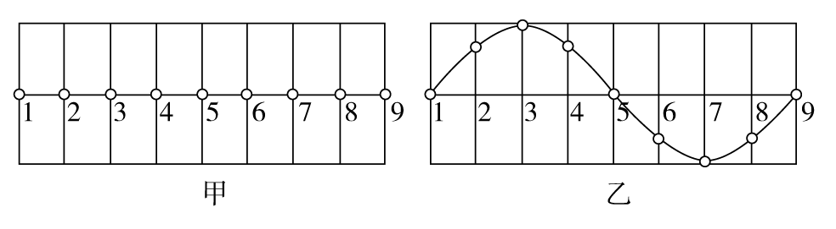

（A）*t* = 0.3 s时刻，质点1向上振动

（B）*t* = 0.3 s时刻，质点8向下振动

（C）*t* = 0至*t* = 0.3 s内，质点5振动的时间只有0.2 s

（D）该波的周期为0.2 s，波速为4 m/s

（E）该波的周期为0.3 s，波速为2.67 m/s

E:\电子稿\金版教程（魏）\2016\3.6\课件-物理（高三一轮书\解题探究.tif（1）如何确定波的周期、波长和波速？

提示：由振动的时间确定周期*T*，由形成的波形确定波长*λ*，再由*v* = 确定波速。

（2）如何由振动方向确定波的传播方向？

提示：同侧法。

尝试解答　选BCD。

由乙图可知波长*λ* = 0.8 m，由题知，*t* = 0时刻，该波恰传到质点1，并向上振动，当*t* = 0.3 s时，由乙图确定此时质点1向下振动，说明1质点振动了一个半周期，所以*T* = 0.2 s，由*v* = 得*v* = 4 m/s，所以D正确，A、E选项错误。在*t* = 0.3 s时，由乙图可知，质点8向下振动，B选项正确。在*t* = 0至*t* = 0.3 s内，质点5经半个周期才开始振动，也就是经0.1 s才传到质点5，振动了一个周期0.2 s，所以C选项也是正确的。

##### **总结升华**

机械波的特点及各物理量之间的关系

（1）介质依存性：机械波离不开介质。

（2）能量信息性：机械波传播的是振动的形式、能量和信息。

（3）传播不移性：在传播方向上，各质点只在各自平衡位置附近振动，并不随波迁移。

（4）时空重复性：机械波传播时，介质中的质点不断地重复着振源的振动形式。

（5）周期、频率同源性：介质中各质点的振动周期均等于振源的振动周期且在传播中保持不变。

（6）起振同向性：各质点开始振动方向与振源开始振动的方向相同。

（7）波长、波速和频率的关系：*v* = *λ*·*f*，*f*由波源决定，*v*由介质决定。

##### 拓展题组

1. （多选）关于波的形成和传播，下列说法正确的是（ ）

（A）质点的振动方向与波的传播方向平行时，形成的波是纵波

（B）质点的振动方向与波的传播方向垂直时，形成的波是横波

（C）波在传播过程中，介质中的质点随波一起迁移

（D）波可以传递振动形式和能量

答案　ABD

解析　质点的振动方向与波的传播方向平行时，形成的波是纵波，质点的振动方向与波的传播方向垂直时，形成的波是横波，A、B选项都是正确的。在波的传播过程中，介质中的质点只在自己的平衡位置附近振动，而不随波一起迁移，C选项是错误的。波传播的是振动的形式和能量，D选项是正确的。

1. 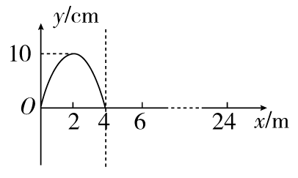[2015·浙江五校联考] （多选）一列简谐横波沿*x*轴正方向传播，*O*为波源且由*t* = 0开始沿*y*轴负方向起振，如图所示是*t* = 0.3 s时，*x* = 0至*x* = 4 m范围内的波形图，虚线右侧的波形未画出。已知图示时刻*x* = 2 m处的质点第一次到达波峰，则下列判断中正确的是（ ）

（A）这列波的周期为0.3 s，振幅为10 cm

（B）这列波的波长为8 m，波速为26.7 m/s

（C）*t* = 0.4 s时，*x* = 8 m处的质点速度沿*y*轴负方向

（D）*t* = 3 s时，*x* = 40 m处的质点沿*x*方向前进了80 m

答案　AB

解析　由于波源在*t* = 0时开始沿*y*轴负方向振动，因此各点的起振方向都沿*y*轴负方向，*t* = 0.3 s时，波源又沿*y*轴负方向振动，且*x* = 2 m处的质点第一次到达波峰，所以*t* = 0.3 s = *T*。由波动图可知，振幅*A* = 10 cm，波长*λ* = 8 m，所以*v* = = = 26.7 m/s，所以A、B选项都正确。在*x* = 8 m处与*O*点相差一个波长，在*t* = 0.4 s时，*O*点运动完一个周期后再运动0.1 s，大于*T*小于*T*，因此*O*点沿*y*轴正向运动，*x* = 8 m处质点也沿*y*轴正向运动，C选项错误。各质点只在自己的平衡位置附近振动，而不沿波的方向迁移，D选项错误。

### 考点 2 对波动图象和振动图象的理解 对比分析

#### 一、考点解读

##### 1．波动图象和振动图象的比较

|  |  |  |
| --- | --- | --- |
|  | 振动图象 | 波动图象 |
| 研究  对象 | 一振动质点 | 沿波传播方向的所有质点 |
| 研究  内容 | 一质点的位移随时间的变化规律 | 某时刻所有质点的空间分布规律 |
| 图象 | E:\电子稿\金版教程（魏）\2016\3.6\课件-物理（高三一轮书\65WL422.tif | E:\电子稿\金版教程（魏）\2016\3.6\课件-物理（高三一轮书\65WL423.tif |
| 物理  意义 | 表示同一质点在各时刻的位移 | 表示某时刻各质点的位移 |
| 图象  信息 | （1）质点振动周期  （2）质点振幅  （3）某一质点在各时刻的位移  （4）各时刻速度、加速度的方向 | （1）波长、振幅  （2）任意一质点在该时刻的位移  （3）任意一质点在该时刻的加速度方向  （4）传播方向、振动方向的互判 |
| 图象  变化 | 随时间推移，图象延续，但已有形状不变 | 随时间推移，波形沿传播方向平移 |
| 一完整曲线占横坐标的距离 | 表示一个周期 | 表示一个波长 |

##### 2．波的传播方向与质点的振动方向的判断方法

|  |  |  |
| --- | --- | --- |
|  | 内容 | 图象 |
| 上下坡法 | 沿波的传播方向，上坡时质点向下振动，下坡时质点向上振动 | E:\电子稿\金版教程（魏）\2016\3.6\课件-物理（高三一轮书\65WLXJT7.tif |
| 同侧法 | 波形图上某点表示传播方向和振动方向的箭头在图线同侧 | E:\电子稿\金版教程（魏）\2016\3.6\课件-物理（高三一轮书\65WLXJT8.tif |
| 微平移法 | 将波形图沿传播方向进行微小平移，再由*x*轴上某一位置的两波形曲线上的点来判定 | E:\电子稿\金版教程（魏）\2016\3.6\课件-物理（高三一轮书\65WLXJT9.tif |

#### 二、典例示法

【例2】[2014·课标全国卷Ⅰ]（多选）如下图（a）为一列简谐横波在 *t* = 2 s 时的波形图，图（b）为媒质中平衡位置在 *x* = 1.5 m 处的质点的振动图象，P 是平衡位置为 *x* = 2 m 的质点。下列说法正确的是（ ）。

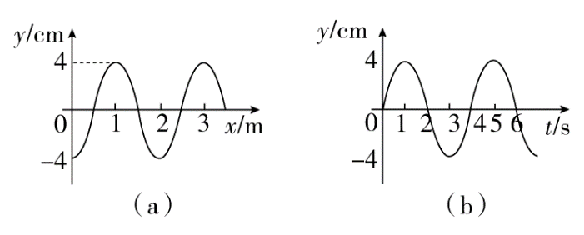

（A）波速为 0.5 m/s

（B）波的传播方向向右

（C）0 ~ 2 s 时间内，P 运动的路程为 8 cm

（D）0 ~ 2 s 时间内，P 向 *y* 轴正方向运动

（E）当 *t* = 7 s 时，P 恰好回到平衡位置

E:\电子稿\金版教程（魏）\2016\3.6\课件-物理（高三一轮书\解题探究.tif（1）如何分析波的传播距离，质点的振动路程？

提示：由波动图象读出波长*λ*，由振动图象读出周期*T*，再由*v* = 计算出波速，然后由*x* = *vt*求出波传播的距离。而质点的振动路程，则是由振幅及振动的时间共同决定。

（2）如何确定波动图象上各质点的振动方向？

提示：同侧法。

尝试解答　选ACE。

由题图（a）读出波长*λ* = 2.0 m，由题图（b）读出周期*T* = 4 s，则*v* = = 0.5 m/s，选项A正确；题图（a）是*t* = 2 s时的波形图，题图（b）是*x* = 1.5 m处质点的振动图象，所以该质点在*t* = 2 s时向下振动，所以波向左传播，选项B错误；在0～2 s内质点*P*由波峰向波谷振动，通过的路程*s* = 2*A* = 8 cm，选项C正确，选项D错误；*t* = 7 s时，*P*点振动了个周期，所以这时*P*点位置与*t* = *T* = 3 s时位置相同，即图（a）向左平移*λ*，*P*点在平衡位置，所以选项E正确。

##### **总结升华**

“一分、一看、二找”巧解波动图象与振动图象综合类问题

（1）分清振动图象与波动图象。只要看清横坐标即可，横坐标为*x*则为波动图象，横坐标为*t*则为振动图象。

（2）看清横、纵坐标的单位。尤其要注意单位前的数量级。

（3）找准波动图象对应的时刻。

（4）找准振动图象对应的质点。

E:\电子稿\金版教程（魏）\2016\3.6\课件-物理（高三一轮书\拓展题组3.tif

#### 三、拓展题组

1. 一列简谐波沿*x*轴传播，*t* = 0时刻的波形如图甲所示，此时质点*P*正沿*y*轴负方向运动，其振动图象如图乙所示，则该波的传播方向和波速分别是（ ）

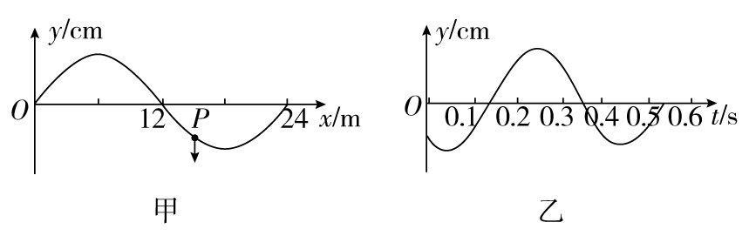

（A）沿*x*轴负方向，60 m/s （B）沿*x*轴正方向，60 m/s

（C）沿*x*轴负方向，30 m/s （D）沿*x*轴正方向，30 m/s

答案　A

解析　根据波的形成原理“先振动的质点带动邻近的后振动的质点”，由题图甲可知*P*点正向下振动，比*P*点先振动的点应该在*P*点下方，即*P*点右侧的点先振动，所以波应沿*x*轴的负方向传播。由题图甲可知波长*λ* = 24 m，由题图乙可知周期*T* = 0.4 s，所以波速*v* = = m/s = 60 m/s。

1. （多选）如图甲所示是一列沿*x*轴正方向传播的简谐横波在*t* = 0时刻的波形图，*P*是离原点*x*1 = 2 m的一个质点，*Q*是离原点*x*2 = 4 m的一个质点，此时离原点*x*3 = 6 m的质点刚刚要开始振动。图乙是该简谐波传播方向上的某一质点的振动图象（计时起点相同）。由此可知（ ）

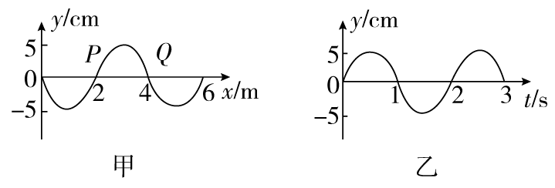

（A）这列波的波长*λ* = 4 m

（B）这列波的周期*T* = 3 s

（C）这列波的传播速度*v* = 2 m/s

（D）这列波的波源起振方向向上

E.图乙可能是图甲中质点*Q*的振动图象

答案　ACE

解析　由题图甲可知波长*λ* = 4 m，由题图乙可知周期*T* = 2 s，传播速度*v* = = 2 m/s，选项A、C正确，B错误；由离原点*x*3 = 6 m的质点刚刚要开始振动可知，波源起振方向向下，选项D错误；结合波动图象与振动图象的关系可知，质点*Q*的振动方向向上，题图乙对应的可能是题图甲中质点*Q*的振动图象，选项E正确。

### 考点 3 波的多解性问题 解题技巧

#### 一、考点解读

##### 一、造成波动问题多解的主要因素

1．周期性

（1）时间周期性：时间间隔Δ*t*与周期*T*的关系不明确。

（2）空间周期性：波传播距离Δ*x*与波长*λ*的关系不明确。

2．双向性

（1）传播方向双向性：波的传播方向不确定。

（2）振动方向双向性：质点振动方向不确定。

如：①质点达到最大位移处，则有正向和负向最大位移两种可能。

②质点由平衡位置开始振动，则起振方向有向上、向下（或向左、向右）两种可能。

③只告诉波速不指明波的传播方向，应考虑沿两个方向传播的可能，即沿*x*轴正方向或沿*x*轴负方向传播。

④只给出两时刻的波形，则有多次重复出现的可能。

解决此类问题时，往往采用从特殊到一般的思维方法，即找到一个周期内满足条件的特例，在此基础上，如知时间关系，则加*nT*；如知空间关系，则加*nλ*。

3.波形的隐含性形成多解

在波动问题中，往往只给出完整波形的一部分，或给出几个特殊点，而其余信息均处于隐含状态。这样，波形就有多种情况，形成波动问题的多解性。

二、解决波的多解问题的思路

一般采用从特殊到一般的思维方法，即找出一个周期内满足条件的关系Δ*t*或Δ*x*，若此关系为时间，则*t* = *nT* + Δ*t*（*n* = 0，1，2…）；若此关系为距离，则*x* = *nλ* + Δ*x*（*n* = 0，1，2…）。

#### 二、典例示法

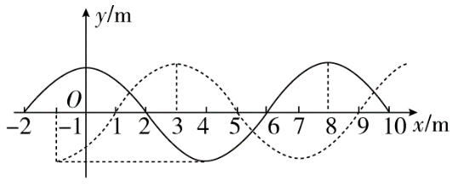【例3】[2016·南昌模拟]如图所示实线是一列简谐横波在*t*1 = 0时刻的波形，虚线是这列波在*t*2 = 0.5 s时刻的波形，这列波的周期*T*符合：3*T*＜*t*2－*t*1＜4*T*，问：

（1）若波速向右，波速多大？

（2）若波速向左，波速多大？

（3）若波速大小为74 m/s，波速方向如何？

E:\电子稿\金版教程（魏）\2016\3.6\课件-物理（高三一轮书\解题探究.tif（1）如何判定周期？

提示：向右传播时，Δ*t* = *kT* + *T*（*k* = 0，1，2…）

*T* = 　（*k* = 0，1，2…）

向左传播时， Δ*t* = *kT* + *T*（*k* = 0，1，2…）

*T* = 　（*k* = 0，1，2…）

（2）如何计算波速？

提示：*v* = 。

尝试解答　（1）54 m/s （2）58 m/s （3）向左传播。

（1）波向右传播时，传播距离Δ*x*

满足Δ*x* = *kλ* + *λ*（*k* = 0，1，2，3…）

由Δ*t* = 知

传播时间满足Δ*t* = *kT* + *T*（*k* = 0，1，2，3…）

由于3*T*＜*t*2－*t*1＜4*T*

因此*k*取3

故Δ*t* = 3*T* + *T*

由波形图知*λ* = 8 m

波速*v* =

解得*v* = 54 m/s

（2）波向左传播时，传播距离Δ*x*满足

Δ*x* = *kλ* + *λ*（*k* = 0，1，2，3…）

传播时间满足Δ*t* = *kT* + *T*（*k* = 0，1，2，3…）

由3*T*＜*t*2－*t*1＜4*T*可知*k*取3

故Δ*t* = 3*T* + *T*

波速*v* =

解得*v* = 58 m/s

（3）波速大小为74 m/s时，波在Δ*t*时间内传播的距离为Δ*x* = *v*Δ*t* = 74×0.5 m = 37 m = （4λ + 5） m

所以波向左传播。

##### **总结升华**

解决波动图象中的多解问题的一般思路

（1）分析出造成多解的原因。

①波动图象的周期性，如由Δ*x* = *kλ* + *x*，Δ*t* = *kT* + *t*，求*v* = 出现多解。

②波传播的双向性：是否有两种可能？

（2）由*λ* = *vT*进行计算，若有限定条件，再进行讨论。

#### 三、递进题组

1. 一列简谐横波沿直线传播，某时刻该列波上正好经过平衡位置的两质点相距6 m，且这两质点之间的波峰只有一个，则该简谐波可能的波长为（ ）

（A）4 m、6 m和8 m （B）6 m、8 m和12 m

（C）4 m、6 m和12 m （D）4 m、8 m和12 m

答案　C

解析　画出符合条件的所有可能波形，如图所示。

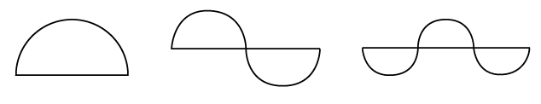

分别有 = 6 m、*λ* = 6 m、*λ* = 6 m，则*λ*可能为4 m、6 m和12 m，C正确。

1. [2015·济宁一中期末]一列横波在*x*轴上传播，a、b是*x*轴上相距*s*ab = 6 m的两质点，*t* = 0时，b点正好到达最高点，且b点到*x*轴的距离为4 cm，而此时a点恰好经过平衡位置向上运动。已知这列波的频率为25 Hz。

（1）求经过时间1 s，a质点运动的路程；

（2）质点a、b在*x*轴上的距离大于一个波长，求该波的波速。

答案　（1）4 m　（2）*v* = *λf* = m/s（*n* = 1，2，3…）

解析　（1）质点*a*一个周期运动的路程*s*0 = 4*A* = 0.16 m

1 s内的周期数是*n* = = 25

1 s内*a*质点运动的路程*s* = *ns*0 = 4 m

（2）波由*a*传向*b*，*sab* = *λ*

*v* = *λf* = m/s（*n* = 1，2，3…）

波由*b*传向*a*，*sab* = *λ*

*v* = *λf* = m/s（*n* = 1，2，3…）

### 考点 4 波的干涉 深化理解

E:\电子稿\金版教程（魏）\2016\3.6\课件-物理（高三一轮书\考点解读.tif

1.加强点与减弱点的比较

|  |  |  |
| --- | --- | --- |
| 项目  区域 | 振幅 | 振动能量 |
| 加强点 | *A*1 + *A*2 | 最大 |
| 减弱点 | |*A*1－*A*2| | 最小 |

2.加强点和减弱点的判断方法

（1）图象法：在某时刻的波形图上，波峰与波峰（或波谷与波谷）的交点，一定是加强点，而波峰与波谷的交点一定是减弱点，各加强点或减弱点各自连接而成以两波源为中心向外辐射的连线，形成加强线和减弱线，两种线互相间隔，这就是干涉图样，加强点与减弱点之间各质点的振幅介于加强点与减弱点的振幅之间。

（2）公式法：①当两个相干波源的振动步调一致时，到两个波源的距离之差Δ*r* = *nλ*（*n* = 0，1，2，…）处是加强区，Δ*r* = （2*n* + 1）（*n* = 0，1，2，…）处是减弱区。

②当两波源振动步调相反时。

若Δ*r* = （2*n* + 1）（*n* = 0，1，2，…），则振动加强；

若Δ*r* = *nλ*（*n* = 0，1，2，…），则振动减弱。

E:\电子稿\金版教程（魏）\2016\3.6\课件-物理（高三一轮书\典例示法.tif

【例4】（多选）两列振动方向相同、振幅分别为*A*1和*A*2的相干简谐横波相遇。下列说法正确的是（ ）

（A）波峰与波谷相遇处质点的振幅为|*A*1－*A*2|

（B）波峰与波峰相遇处质点离开平衡位置的位移始终为*A*1 + *A*2

（C）波峰与波谷相遇处质点的位移总是小于波峰与波峰相遇处质点的位移

（D）波峰与波峰相遇处质点的振幅一定大于波峰与波谷相遇处质点的振幅

E:\电子稿\金版教程（魏）\2016\3.6\课件-物理（高三一轮书\解题探究.tif（1）相干的两列简谐波相遇时，振动加强的质点位移总是最大吗？

提示：不是，也是随时间变化的。

（2）振动加强点的振幅如何确定？

提示：*A* = *A*1 + *A*2

尝试解答　选AD。

空间某一质点的位移等于两列波同时在该点引起位移的矢量和，对于相干波源在某一点是加强点，说明两列波在该点振动方向始终一致，但该质点的位移不是始终不变的，选项B错误；波峰和波谷相遇处的点是减弱点，两列波在该点振动方向始终相反，但其合位移不一定总小于加强点的位移，选项C错误；加强点处的质点的振幅为*A*1 + *A*2，减弱点处的质点的振幅为|*A*1－*A*2|，选项A、D正确。

##### **总结升华**

波的干涉问题的分析

（1）在稳定的干涉区域内，振动加强点始终加强；振动减弱点始终减弱。两列相干波的波峰与波峰（或波谷与波谷）相遇处是振动最强的地方，并且用一条直线将以上加强点连接起来，这条直线上的点都是加强的；而波峰与波谷（或波谷与波峰）相遇处是振动最弱的地方，把以上减弱点用直线连接起来，直线上的点都是减弱点。

（2）不论是振动加强的质点还是振动减弱的质点，都仍在其平衡位置附近振动，某点的振动加强，是指这个质点以较大的振幅振动；而某点的振动减弱，是指这个质点以较小的振幅振动，因此，振动加强点的位移不是始终等于振幅，它的位移的大小和方向随时间在发生周期性的变化。

E:\电子稿\金版教程（魏）\2016\3.6\课件-物理（高三一轮书\变式题组.tif

1. 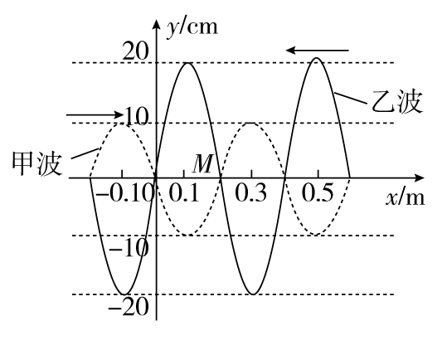（多选）如图为甲、乙两列简谐横波在同一绳上传播时某时刻的波形图，甲波向右传播，乙波向左传播。质点*M*位于*x* = 0.2 m处，则（ ）

（A）这两列波不会发生干涉现象

（B）*M*点的振动总是加强

（C）*M*点将做振幅为30 cm的简谐振动

（D）由图示时刻开始，再经过1/4甲波周期，*M*点将位于波峰

答案　BC

解析　两列简谐横波在同一均匀介质内传播，波速相等，由图可知两列波的波长相等，由*v* = *λf*可知，频率相等，所以两列波能产生干涉，故A错误；质点在*M*处是两列波的波峰与波峰相遇处，振动总是加强，振幅等于两列波振幅之和，为*A* = 20 cm + 10 cm = 30 cm，则*M*点将做振幅为30 cm的简谐振动，故B、C正确；从图示时刻开始，两波在*M*点都将向下运动，再经过1/4甲波周期，*M*点会到达波谷，D错误。

1. 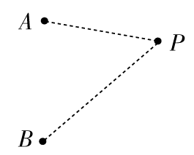如图所示，在某一均匀介质中，A、B是振动情况完全相同的两个波源，其简谐运动表达式均为*x* = 0.1sin（20π*t*） m，介质中*P*点与*A*、*B*两波源间的距离分别为4 m和5 m，两波源形成的简谐横波分别沿AP、BP方向传播，波速都是10 m/s。

（1）求简谐横波的波长；

（2）质点*P*是振动加强点还是减弱点？

答案　（1）*λ* = 1 m　（2）加强点

解析　（1）设简谐波的波速为*v*，波长为*λ*，周期为*T*，由题意知*T* = 0.1 s由波速公式*v* = 代入数据得*λ* = 1 m。

（2）Δ*x* = *LPB*－*LPA* = 1 m，*λ* = 1 m，两点到波源的路程差为一个波长，而两波源振动情况完全相同，所以是振动加强的点。

### 板块三 高考模拟·随堂集训

1. 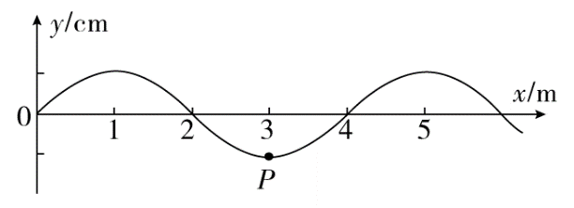[2015·海南高考]（多选）一列沿*x*轴正方向传播的简谐横波在*t* = 0时刻的波形如图所示，质点P的*x*坐标为3 m。已知任意振动质点连续2次经过平衡位置的时间间隔为0.4 s。下列说法正确的是（ ）

（A）波速为4 m/s

（B）波的频率为1.25 Hz

（C）*x*坐标为15 m的质点在*t* = 0.6 s时恰好位于波谷

（D）*x*坐标为22 m的质点在*t* = 0.2 s时恰好位于波峰

（E）当质点P位于波峰时，*x*坐标为17 m的质点恰好位于波谷

答案　BDE

解析　任意振动质点连续两次通过平衡位置的过程所用时间为半个周期，即*T* = 0.4 s，*T* = 0.8 s，*f* = = 1.25 Hz，选项B正确；由题图知：该波的波长*λ* = 4 m，波速*v* = = 5 m/s，选项A错误；画出*t* = 0.6 s时波形图如图所示，因15 m = 3*λ* + *λ*，故*x*坐标为15 m的质点与*x* = 3 m处的质点振动情况一样，即在平衡位置向下振动，选项C错误；

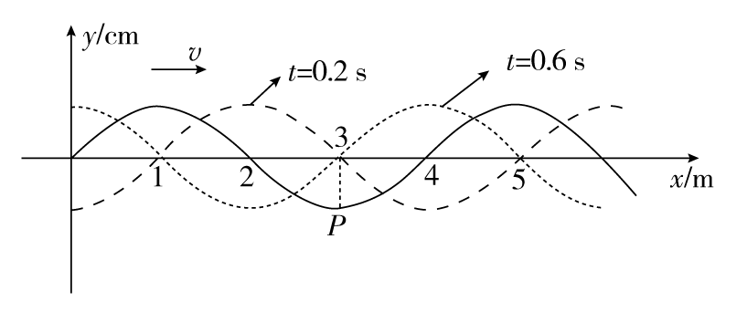

画出*t* = 0.2 s时波形图如图所示，因22 m = 5*λ* + *λ*，故*x* = 22 m处的质点与*x* = 2 m处的质点振动情况一样，即在波峰位置，选项D正确；因质点*P*与*x* = 17 m处质点平衡位置间距离Δ*x* = 14 m = 3*λ* + *λ*，故两质点振动步调相反，选项E正确。

1. 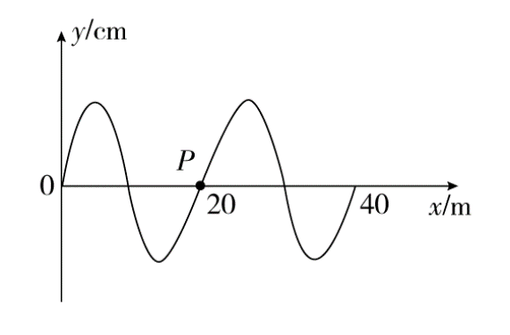[2015·北京高考]周期为 2.0 s 的简谐横波沿 *x* 轴传播，该波在某时刻的图象如图所示，此时质点 P 沿 *y* 轴负方向运动。则该波（ ）

（A）沿 *x* 轴正方向传播，波速 *v* = 20 m/s

（B）沿 *x*轴正方向传播，波速 *v* = 10 m/s

（C）沿 *x* 轴负方向传播，波速 *v* = 20 m/s

（D）沿 *x* 轴负方向传播，波速 *v* = 10 m/s

解析　由质点*P*沿*y*轴负方向运动，可知波沿*x*轴正方向传播，波速*v* = = = 10 m/s，B项正确。

1. [2015·四川高考]平静湖面传播着一列水面波（横波），在波的传播方向上有相距 3 m 的甲、乙两小木块随波上下运动，测得两小木块每分钟都上下 30 次，甲在波谷时，乙在波峰，且两木块之间有一个波峰。这列水面波（ ）

（A）频率是 30 Hz （B）波长是 3 m

（C）波速是 1 m/s （D）周期是 0.1 s

答案　C

解析　波的周期*T* = s = 2 s，*f* = = 0.5 Hz，1.5*λ* = 3 m，*λ* = 2 m，则波速*v* = = m/s = 1 m/s，A、B、D错误，C正确。

1. [2015·天津高考]图甲为一列简谐横波在某一时刻的波形图，*a*、*b*两质点的横坐标分别为*xa* = 2 m和*xb* = 6 m，图乙为质点*b*从该时刻开始计时的振动图象。下列说法正确的是（　　）

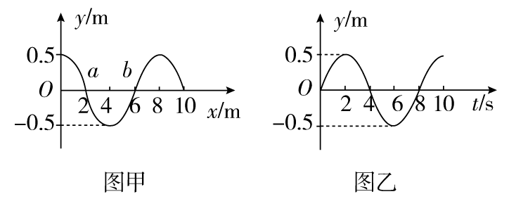

（A）该波沿 + *x*方向传播，波速为1 m/s

（B）质点*a*经4 s振动的路程为4 m

（C）此时刻质点*a*的速度沿 + *y*方向

（D）质点*a*在*t* = 2 s时速度为零

答案　D

解析　由题图乙可知，该时刻质点*b*在平衡位置沿 + *y*方向运动，根据上下坡法可知，波沿－*x*方向传播，A项错误；由题图乙可知，波的振动周期为8 s，则质点*a*经4 s振动的路程为2*A* = 1 m，B项错误；由上下坡法可知，此时刻质点*a*的速度沿－*y*方向，C项错误；经过2 s即四分之一周期，质点*a*运动到波谷，速度为零，D项正确。

1. [2015·福建高考]简谐横波在同一均匀介质中沿*x*轴正方向传播，波速为*v*。若某时刻在波的传播方向上，位于平衡位置的两质点a、b相距为*s*，a、b之间只存在一个波谷，则从该时刻起，下列四幅波形图中质点a最早到达波谷的是（ ）

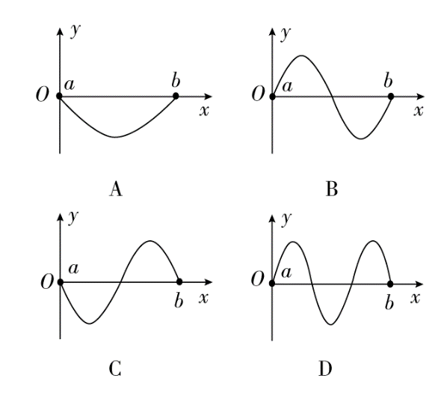

答案　D

解析　从图中可得：*λ*A = 2*s*，*λ*B = *λ*C = *s*，*λ*D = *s*，周期分别为*T*A = ，*T*B = *T*C = ，*T*D = ，所以有*t*A = *T*A = ，*t*B = *T*B = ，*t*C = *T*C = ，*t*D = *T*B = ，所以D项正确，A、B、C三项错误。

1. [2014·课标全国卷Ⅱ]（多选）图（a）为一列简谐横波在*t* = 0.10 s时刻的波形图，*P*是平衡位置在*x* = 1.0 m处的质点，*Q*是平衡位置在*x* = 4.0 m处的质点；图（b）为质点*Q*的振动图象。下列说法正确的是（ ）

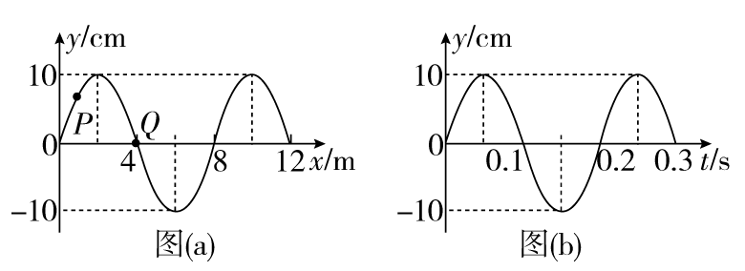

（A）在*t* = 0.10 s时，质点*Q*向*y*轴正方向运动

（B）在*t* = 0.25 s时，质点*P*的加速度方向与*y*轴正方向相同

（C）从*t* = 0.10 s到*t* = 0.25 s，该波沿*x*轴负方向传播了6 m

（D）从*t* = 0.10 s到*t* = 0.25 s，质点*P*通过的路程为30 cm

E.质点*Q*简谐运动的表达式为*y* = 0.10sin10π*t*（国际单位制）

答案　BCE

解析　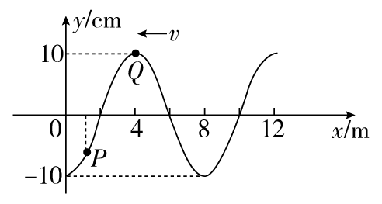

由图（a）得*λ* = 8 m，由图（b）得*T* = 0.2 s，所以*v* = = 40 m/s。由图（b）知，在*t* = 0.10 s时，质点*Q*通过平衡位置向*y*轴负方向运动，A错误。结合图（a），由“同侧法”判得波沿*x*轴负方向传播，画出*t* = 0.25 s时的波形图，标出*P*、*Q*点，如图，此时*P*点在*x*轴下方，其加速度向上，B正确。Δ*t* = 0.25 s－0.10 s = 0.15 s，Δ*x* = *v*·Δ*t* = 6.0 m，C正确。Δ*t* = 0.15 s = *T*，质点*P*在其中的*T*内路程为20 cm，在剩下的*T*内包含了质点*P*通过最大位移的位置，故其路程小于10 cm，因此在Δ*t* = 0.15 s内质点*P*通过的路程小于30 cm，选项D错误。由图知*A* = 0.1 m，*ω* = = 10π rad/s，所以*Q*点简谐运动表达式为*y* = 0.10sin10π*t*（国际单位制），E正确。

1. 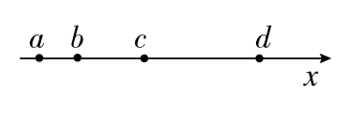[2013·课标全国卷Ⅰ]（多选） 如图，a、b、c、d是均匀媒质中*x*轴上的四个质点，相邻两点的间距依次为2 m、4 m和6 m。一列简谐横波以2 m/s的波速沿*x*轴正向传播，在*t* = 0时刻到达质点a处，质点a由平衡位置开始竖直向下运动，*t* = 3 s时a第一次到达最高点。下列说法正确的是（ ）

（A）在*t* = 6 s时刻波恰好传到质点d处

（B）在*t* = 5 s时刻质点*c*恰好到达最高点

（C）质点b开始振动后，其振动周期为4 s

（D）在4 s＜*t*＜6 s的时间间隔内质点c向上运动

（E）当质点d向下运动时，质点b一定向上运动

答案　ACD

解析　波由*a*到*d*匀速传播，*v* = 2 m/s，*t* = = = 6 s， A项正确。第一个波峰在*t*1 = 3 s时产生于*a*点，再经*t*2 = = = 3 s到达*c*点，共计*t* = *t*1 + *t*2 = 6 s，B项错误。*a*点从向下起振至到达最高点用时3 s，可知*T* = 3 s，即*T* = 4 s， 则*b*点的振动周期也为4 s，C项正确。波经*t*2 = = 3 s到达*c*点，说明此时*c*点开始从平衡位置向下振动，再经 = 1 s，共计4 s到达最低点，再经 = 2 s可到达最高点，故在4 s＜*t*＜6 s的时间内点*c*向上运动，D项正确。因*λ* = *v*·*T* = 8 m，而*db* = 10 m = 1*λ*，并不是*λ*或*λ*的奇数倍，故E项说法错误。

1. 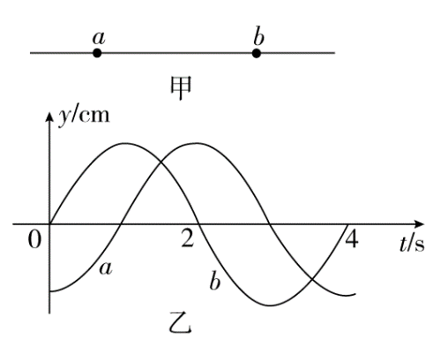[2015·石家庄模拟]（多选）如图甲所示，一列机械波沿直线ab向右传播，ab = 2 m，a、b两点的振动情况如图乙所示，下列说法中正确的是（ ）

（A）波速可能是 m/s （B）波长可能是 m

（C）波速可能是 m/s （D）波速可能是 m/s

（E）波长可能大于 m

答案　ABD

解析　由振动图象可看出*t* = 0时刻，点*a*在波谷，点*b*在平衡位置且向上振动，所以*ab* = 2 m = *λ* + *nλ*（*n* = 0、1、2、3…），解得*λ* = m（*n* = 0、1、2、3…）①，所以波速*v* = = m/s（*n* = 0、1、2、3…）②，②式中当*n* = 10时，A项正确；①式中当*n* = 0时，B项正确；②式中当*n* = 1时，D项正确。

1. [2015·江苏高考]（1）一渔船向鱼群发出超声波，若鱼群正向渔船靠近，则被鱼群反射回来的超声波与发出的超声波相比________。

（A）波速变大 （B）波速不变 （C）频率变高 （D）频率不变

（2）用2×106 Hz的超声波检查胆结石，该超声波在结石与胆汁中的波速分别为2250 m/s和1500 m/s，则该超声波在结石中的波长是胆汁中的________倍。用超声波检查胆结石是因为超声波的波长较短，遇到结石时________（选填“容易”或“不容易”）发生衍射。

答案　（1）BC　（2）1.5　不容易

解析　（1）超声波的波速由介质决定，是不变的，选项A错误，选项B正确；根据多普勒效应的原理，频率变高，选项C正确，选项D错误。

（2）波长和波速成正比，所以波长之比为 = 1.5；波长越短，越不容易发生衍射。

1. 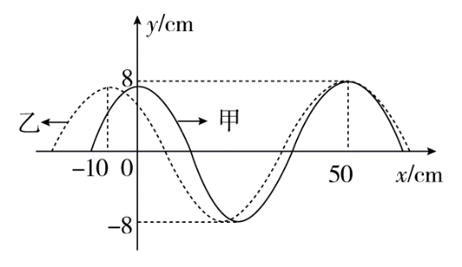[2015·课标全国卷Ⅰ]甲、乙两列简谐横波在同一介质中分别沿*x*轴正向和负向传播，波速均为*v* = 25 cm/s。两列波在*t* = 0时的波形曲线如图所示。求：

（1）*t* = 0时，介质中偏离平衡位置位移为16 cm的所有质点的*x*坐标；

（2）从*t* = 0开始，介质中最早出现偏离平衡位置位移为－16 cm的质点的时间。

答案　（1）*x* = （50 + 300*n*） cm（*n* = 0，±1，±2…）

（2）*t* = 0.1 s

解析　（1）*t* = 0时，在*x* = 50 cm处两列波的波峰相遇，该处质点偏离平衡位置的位移为16 cm。两列波的波峰相遇处的质点偏离平衡位置的位移均为16 cm。

从图线可以看出，甲、乙两列波的波长分别为

*λ*1 = 50 cm，*λ*2 = 60 cm①

甲、乙两列波波峰的*x*坐标分别为

*x*1 = 50 + *k*1*λ*1，*k*1 = 0，±1，±2，…②

*x*2 = 50 + *k*2*λ*2，*k*2 = 0，±1，±2，…③

由①②③式得，介质中偏离平衡位置位移为16 cm的所有质点的*x*坐标为*x* = （50 + 300*n*） cm（*n* = 0，±1，±2，…）④

（2）只有两列波的波谷相遇处的质点的位移为－16 cm。*t* = 0时，两波波谷间的*x*坐标之差为

Δ*x*′ = －⑤

式中，*m*1和*m*2均为整数。将①式代入⑤式得

Δ*x*′ = 10（6*m*2－5*m*1） + 5⑥

由于*m*1、*m*2均为整数，相向传播的波谷间的距离最小为

Δ*x*0′ = 5 cm⑦

从*t* = 0开始，介质中最早出现偏离平衡位置位移为－16 cm的质点的时间为*t* = ⑧

代入数值得*t* = 0.1 s。⑨

1. [2015·课标全国卷Ⅱ]平衡位置位于原点*O*的波源发出的简谐横波在均匀介质中沿水平*x*轴传播，*P*、*Q*为*x*轴上的两个点（均位于*x*轴正向）、*P*与*O*的距离为35 cm，此距离介于一倍波长与二倍波长之间。已知波源自*t* = 0时由平衡位置开始向上振动，周期*T* = 1 s，振幅*A* = 5 cm。当波传到*P*点时，波源恰好处于波峰位置；此后再经过5 s，平衡位置在*Q*处的质点第一次处于波峰位置。求：

（1）*P*、*Q*间的距离；

（2）从*t* = 0开始到平衡位置在*Q*处的质点第一次处于波峰位置时，波源在振动过程中通过的路程。

答案　（1）*PQ* = 133 cm　（2）*s* = 125 cm

解析　（1）由题意，*O*、*P*两点间的距离与波长*λ*之间满足*OP* = *λ*①

波速*v*与波长的关系为*v* = ②

在*t* = 5 s的时间间隔内，波传播的路程为*vt*。由题意有

*vt* = *PQ* + ③

式中，*PQ*为*P*、*Q*间的距离。由①②③式和题给数据，得

*PQ* = 133 cm④

（2）*Q*处的质点第一次处于波峰位置时，波源运动的时间为*t*1 = *t* + *T*⑤

波源从平衡位置开始运动，每经过，波源运动的路程为*A*。由题给条件得*t*1 = 25×⑥

故*t*1时间内，波源运动的路程为*s* = 25*A* = 125 cm。⑦

1. [2015·江西八校联考]设*B*、*C*为两列机械波的波源，它们在同种介质中传播，其振动表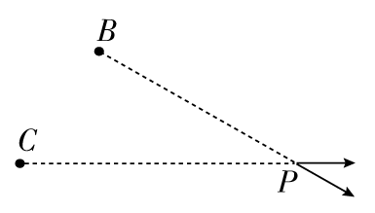达式分别为*yB* = 0.1cos（2π*t*） cm和*yC* = 0.1cos（2π*t* + π） cm，发出的波的传播方向如图中的虚线所示，2 s末*P*点开始起振。它们传到*P*点时相遇， = 40 cm， = 50 cm。试求：

（1）这两列波的波长；

（2）*P*点形成合振动的振幅。

答案　（1）0.2 m　（2）0.2 cm

解析　（1）由题知*T* = 1 s

又*v* = m/s = 0.2 m/s

则*λ* = *vT* = 0.2 m

（2）两列波到*P*点的波程差为半个波长，又波源振动反向，故*P*点为加强点，则振幅*A* = 0.2 cm。

### 板块四 限时·规范·特训

时间：45分钟 满分：100分

#### 一、选择题（本题共12小题，每小题6分，共72分。其中1～6为单选，7～12为多选）

1. 关于机械波的形成，下列说法中正确的是（ ）

（A）物体做机械振动，一定产生机械波

（B）后振动的质点总是跟着先振动的质点重复振动，只是时间落后一步

（C）参与振动的质点群的频率各不相同

（D）机械波是介质随波迁移，也是振动能量的传递

答案　B

解析　有振源，但没有媒介，也不能产生机械波，A选项错误。后振动的质点总是重复前一质点的振动情况，带动再后面振点的振动，B选项是正确的。参与振动的质点群的频率都相同，C选项是错误的。机械波是介质只在各自的平衡位置附近做简谐振动，并不随波迁移，在振动过程中把能量传递出去，D选项是错误的。

1. 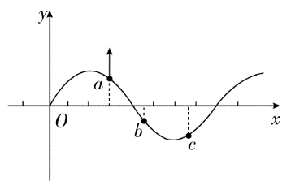一列简谐横波在 *x* 轴上传播，某时刻的波形如图所示，a、b、c 为三个质点，a 正向上运动。由此可知（ ）

（A）该波沿*x*轴负方向传播

（B）c 正向上运动

（C）该时刻以后，b 比 c 先到达平衡位置

（D）该时刻以后，b 比 c 先到达离平衡位置最远处

解析　由同侧法可知波沿*x*轴的正方向传播，A选项错误。*c*点向下振动，B选项是错误的。*b*质点比*c*点先振动，*c*点重复*b*质点的振动，*b*质点此时向上振动，*b*先到达平衡位置，C选项正确。D选项是错误的。

1. 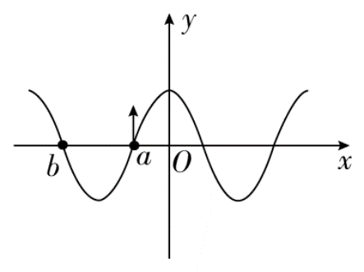一列简谐横波沿*x*轴传播，*t* = 0 时的波形如图所示，质点 a 与质点 b 相距 1 m，a 质点正沿 *y* 轴正方向运动；*t* = 0.02 s 时，质点 a 第一次到达正向最大位移处，由此可知（ ）

（A）此波的传播速度为 25 m/s

（B）此波沿 *x* 轴正方向传播

（C）从*t* = 0时起，经过 0.04 s，质点 a 沿波传播方向迁移了1 m

（D）*t* = 0.04 s 时，质点 b 处在平衡位置，速度沿 *y* 轴负方向

解析　由题可知波长*λ* = 2 m，周期*T* = 0.08 s，则*v* = = 25 m/s，A对；由“同侧法”知波沿*x*轴负方向传播，B错；质点不随波迁移，C错；*t* = 0时质点*b*向下运动，从*t* = 0到*t* = 0.04 s经过了半个周期，质点*b*回到平衡位置沿*y*轴正方向运动，D错。

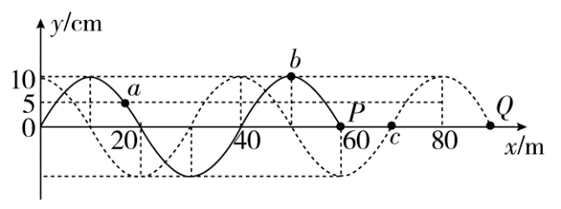

1. 一列简谐横波沿*x*轴正方向传播，*t* = 0 时波形图如图中实线所示，此时波刚好传到 P 点，*t* = 0.6 s 时恰好传到 Q 点，波形如图中虚线所示，a、b、c、P、Q 是介质中的质点，下列说法正确的是（ ）

（A）当 *t* = 0.6 s 时质点 a 速度沿 *y* 轴负方向

（B）质点 P 在这段时间内沿 *x* 轴正方向移动了 30 m

（C）质点 c 在这段时间内通过的路程为 30 cm

（D）当 *t* = 0.5 s 时，质点 b、P 的位移相同

答案　D

解析　由题意知波是沿*x*轴正方向传播的，则每个质点的振动状态都落后于其左侧相邻质点的振动，因*t* = 0.6 s时，质点*a*左侧相邻质点处于*a*质点上方，故质点*a*此时必向上振动，A错误。波动的过程是振动状态向前传播的过程，介质中的质点只是在各自的平衡位置上下做简谐运动，并不随波向前传播，B错误。由于*t* = 0.6 s时波前位于质点*c*右侧半个波长处，可知质点*c*已经振动了半个周期，则其通过的路程为20 cm，故C错误。因在0.6 s时间内波向前传播了3/4波长的距离，可知波的周期*T* = 0.8 s，当*t* = 0.5 s时，波向前传播5/8个波长的距离，即此时每个质点的位移与其左侧相距Δ*x* = *λ* = 25 m处的质点在*t* = 0时的位移相同，由图中实线知质点*b*、*P*左侧25 m处两质点在*t* = 0时恰好位于同一波谷左右两侧对称位置上，位移相等，故*t* = 0.5 s时*b*、*P*两质点的位移也必相等，D正确。

1. 利用发波水槽得到的水面波形如图甲、乙所示，则（ ）

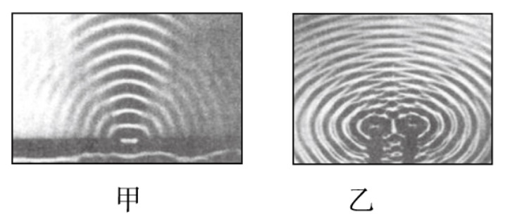

（A）图甲、乙均显示了波的干涉现象

（B）图甲、乙均显示了波的衍射现象

（C）图甲显示了波的干涉现象，图乙显示了波的衍射现象

（D）图甲显示了波的衍射现象，图乙显示了波的干涉现象

答案　D

解析　波绕过障碍物传播的现象叫波的衍射现象。波的干涉现象是由波的叠加产生的，干涉图象的特点是振动加强区与减弱区有规律地分布。因此题图甲显示了波的衍射现象，题图乙显示了波的干涉现象，故选项D正确。

1. 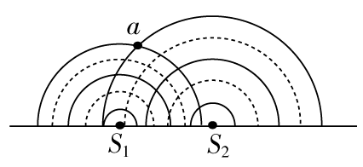两波源S1、S2在水槽中形成的波形如图所示，其中实线表示波峰，虚线表示波谷，则（ ）

（A）在两波相遇的区域中会产生干涉

（B）在两波相遇的区域中不会产生干涉

（C）a点的振动始终加强

（D）a点的振动始终减弱

答案　B

解析　由题图知，两列波的波长不相等，而波速相同，由*v* = *λf*知，频率*f*不相同，不满足波的干涉条件，故选项B正确，选项A、C、D错误。

1. 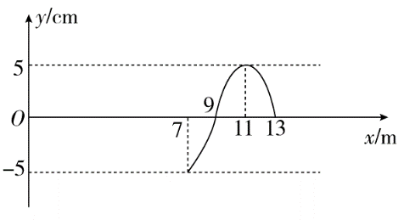如图为一列沿 *x* 轴正方向传播的简谐横波的**部分**波形图。若该波波速 *v* = 40 m/s，在 *t* = 0 时刻波刚好传播到 *x* = 13 m 处，下列关于波在 *t* = 0.45 s 时的运动情况分析，其中正确的是（ ）

（A）该波 *x* = 9 m 处的质点的位移为 − 5 cm

（B）该波 *x* = 11 m 处的质点的位移为 5 cm

（C）该波 *x* = 11 m 处的质点速度方向沿*y*轴负向

（D）该波刚好传播到 *x* = 31 m 处

（E）该波刚好传播到 *x* = 18 m 处

答案　ACD

解析　据图象可知*λ* = 8 m。根据*λ* = *vT*可得波的周期为*T* = = 0.2 s，所以在*t* = 0.45 s时，已传播了2个周期，据波的周期性特点，可将*t* = 0时的波形图向右移*λ*，即可得*t* = 0.45 s时的波形图，则*x* = 9 m处的质点的位移为－5 cm，*x* = 11 m处的质点的位移为0，A正确，B错误。*x* = 11 m处的质点沿*y*轴负方向运动，故C正确。*t* = 0时刻，该波传播到13 m处，在*t* = 0.45 s时间内又传播*x*′ = *v*·2·*T* = 18 m，故*t* = 0.45 s时波传播到31 m处，所以D正确、E错误。

1. [2015·石家庄调研]如图甲为一列简谐横波在某一时刻的波形图，图乙为介质中*x* = 2 m处的质点P以此时刻为计时起点的振动图象。下列说法正确的是（ ）

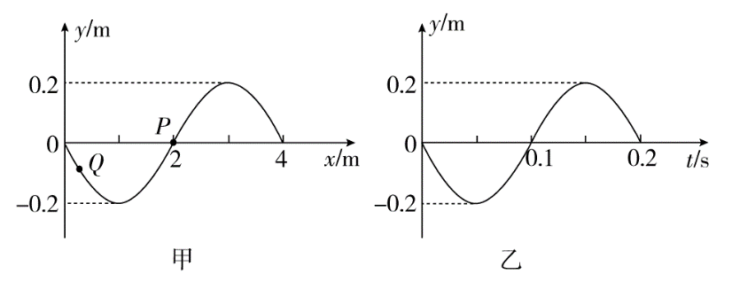

（A）这列波的传播方向是沿*x*轴正方向

（B）这列波的传播速度是20 m/s

（C）经过0.15 s，质点*P*沿*x*轴的正方向传播了3 m

（D）经过0.1 s，质点*Q*的运动方向沿*y*轴正方向

E.经过0.35 s，质点*Q*距平衡位置的距离小于质点*P*距平衡位置的距离

答案　ABE

解析　由甲、乙两图可知，该波向*x*轴正方向传播，A正确；由图甲知波长*λ* = 4 m，由图乙知周期*T* = 0.2 s，则波速*v* = = m/s = 20 m/s，B正确；质点不随波迁移，只在其平衡位置附近振动，C错；经过0.1 s = *T*，质点*Q*的运动方向沿*y*轴负方向，D错；经过0.35 s = 1*T*，质点*P*到达波峰，而质点*Q*在波谷与平衡位置之间，故E正确。

1. 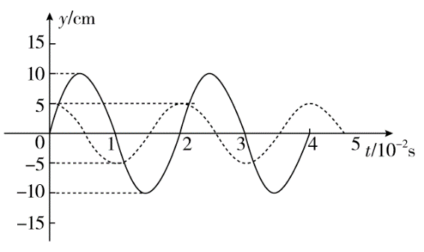[2016·河北正定模拟]如图所示，有一列减幅传播的简谐横波，*x* = 0与*x* = 75 m处的*A*、*B*两个质点的振动图象分别如图中实线与虚线所示。则这列波的（ ）

（A）*A*点处波长是10 cm，*B*点处波长是5 cm

（B）周期一定都是2×10－2 s

（C）*t* = 0.0125 s时刻，两质点的振动速度方向相反

（D）传播速度一定是600 m/s

（E）*A*质点的振幅是*B*质点的振幅的2倍

答案　BCE

解析　由*A*、*B*两质点的振动图象可知两质点的周期均为2×10－2 s，所以B项正确；减幅传播减小的是振幅，由图可知振动周期不变、波速不变，*λ* = *vT*，波长不变，所以A项错；在*t* = 0.0125 s = *T*时，质点*A*向下振动，*B*向上振动，所以C项正确；由振动图象知*t* = 0时，质点*A*在平衡位置且向上振动，*B*处在波峰，则有75 m = *λ* + *nλ*（*n* = 0、1、2、3…），解得*λ* = （*n* = 0、1、2、3…），波的传播速度*v* = = m/s（*n* = 0、1、2、3…），有多种可能，D项错；由图可知质点*A*的振幅为10 cm，质点*B*的振幅为5 cm，所以E项正确。

1. [2015·河北邢台质检]一列简谐横波沿*x*轴正方向传播，图（a）是*t* = 0时刻的波形图，图（b）和图（c）分别是*x*轴上某两处质点的振动图象。由此可知，这两质点平衡位置之间的距离可能是（ ）

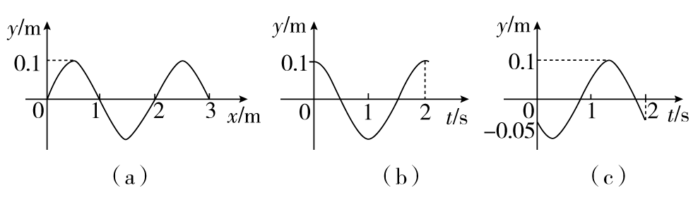

（A） m （B） m （C）1 m （D） m

答案　BD

解析　由题图（a）知波长*λ* = 2 m，由（b）、（c）振动图象知在*t* = 0时刻一质点（*P*）在波峰，另一质点（*Q*）在平衡位置下处，且振动方向沿*y*轴负方向，因此两质点在波形图上的分布若如图甲所示，则这两质点平衡位置之间的距离*x* = *λ* + *λ* = *λ* = m，D项正确；若如图乙所示，则*x* = *λ* + *λ* = *λ* = m，B项正确。

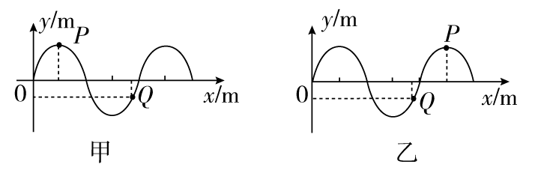

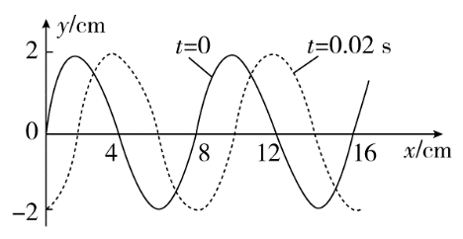

1. 一列简谐横波在 *t* = 0 时刻的波形如图中的实线所示，*t* = 0.02 s 时刻的波形如图中虚线所示。若该波的周期 *T* 大于 0.02 s，则该波的传播速度可能是（ ）

（A）1 m/s （B）3 m/s

（C）4 m/s （D）5 m/s

解析　由于该波的周期大于0.02 s，则波沿传播方向传播的距离小于一个波长，

即Δ*x*＜8 cm

若波向右传播，则Δ*x* = 2 cm，

*v* = = = 1 m/s

若波向左传播，则Δ*x* = 6 cm

*v* = = = 3 m/s，故A、B正确，C、D错误。

1. 下列选项利用了多普勒效应的是（ ）

（A）利用地球上接收到遥远天体发出的光波的频率来判断遥远天体相对于地球的运动速度

（B）交通警察向行进中的汽车发射一个已知频率的电磁波，波被运动的汽车反射回来，根据接收到的频率发生的变化，就知道汽车的速度，以便于进行交通管理

（C）铁路工人把耳朵贴在铁轨上可判断火车的运动情况

（D）有经验的战士利用炮弹飞行的尖叫声判断飞行炮弹是接近还是远去

答案　ABD

解析　铁路工人趴在铁轨上听火车运动情况属于利用固体传声较快的特点，不是利用多普勒效应，选项C错误。

#### 二、非选择题（本题共3小题，共28分）

1. 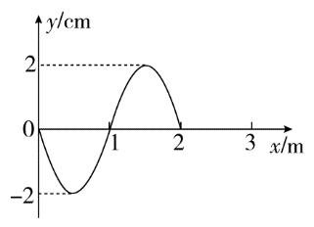（8分）一列沿 *x* 轴正方向传播的简谐横波在 *t* = 0 s 时的波形如图所示，已知振源频率为 10 Hz，则该波的波速为________m/s，*x* = 1 m 处的质点在 *t* = 0.125 s 处于________位置（选填“波峰”、“波谷”或“平衡”）。

答案　20，波谷

解析　由图可知*λ* = 2 m，又*f* = 10 Hz，则波速*v* = *λf* = 2×10 m/s = 20 m/s，由 = ，得*t* = 1*T*，波沿*x*轴正方向传播，*t* = 0时，*x* = 1 m处的质点处在平衡位置且向下振动，所以*t* = 0.125 s时该质点振动到了波谷。

1. 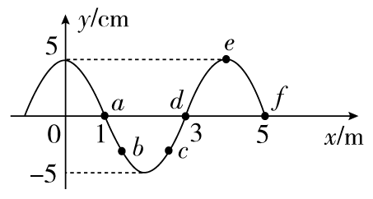（8分） 如图所示是一列简谐横波在某时刻的波动图象，从该时刻开始，此波中d质点第一次到达波谷的时间比e质点第一次到达波谷的时间早0.10 s。若b质点的平衡位置为*x* = m，求至少经过多长时间b质点经过平衡位置且向下运动以及b质点在这段时间内经过的路程。

答案　 s，12.5 cm

解析　根据波的传播方向与质点振动方向的关系，可知此波沿*x*轴正方向传播。

依题意知*λ* = 4 m，*T* = 0.4 s

可得*v* = = 10 m/s

所求时间等于－1 m处的质点振动状态传播到*b*质点所用的时间，则

*t* = = s

又知*b*质点的纵坐标为－ cm

则这段时间通过的路程*s* = 2*A* + cm = 12.5 cm

1. 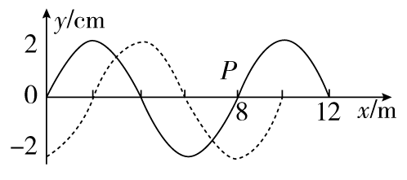（12分）一列简谐横波在*x*轴上传播，在*t*1 = 0和*t*2 = 0.05 s时刻，其波形图分别如图中的实线和虚线所示，求：

（1）该波的振幅和波长；

（2）若这列波向右传播，波速是多少？若这列波向左传播，波速是多少？

答案　（1）2 cm，8 m

（2）向右传播*v*1 = 40 + 160*n*（*n* = 0，1，2…），向左传播*v*2 = 120 + 160*n*（*n* = 0，1，2…）

解析　（1）由图可知：*A* = 2 cm，*λ* = 8 m

（2）若波向右传播，则

Δ*x*1 = *λ* + *nλ* = 2 + 8*n*（*n* = 0，1，2，…）

*v*1 = = = 40 + 160*n*（*n* = 0，1，2…）

若波向左传播，则

Δ*x*2 = *λ* + *nλ* = 6 + 8*n*（*n* = 0，1，2…）

*v*2 = = = 120 + 160*n*（*n* = 0，1，2…）

### 限时规范专题练（七） 振动与波动问题综合应用

时间：45分钟 满分：100分

#### 一、选择题（本题共12小题，每小题6分，共72分。其中1～5为单选，6～12为多选）

1. 介质中有一列简谐机械波传播，对于其中某个振动质点（ ）

（A）它的振动速度等于波的传播速度

（B）它的振动方向一定垂直于波的传播方向

（C）它在一个周期内走过的路程等于一个波长

（D）它的振动频率等于波源的振动频率

答案　D

解析　机械波在传播过程中，振动质点并不随波迁移，只是在各自的平衡位置附近做简谐运动，选项A、C错误；机械波可能是横波，也可能是纵波，故振动质点的振动方向不一定垂直于波的传播方向，选项B错误；振动质点的振动是由波源的振动引起的，是受迫振动，故质点的振动频率等于波源的振动频率，选项D正确。

1. 简谐运动的平衡位置是指（ ）

（A）速度为零的位置 （B）回复力为零的位置

（C）加速度为零的位置 （D）位移最大的位置

答案　B

解析　简谐运动的物体，平衡位置是回复力为零的位置，选项B正确；而合外力是否为零，不同的系统是不同的，因此加速度不一定为零，比如单摆在平衡位置时存在向心加速度，选项C错误；简谐运动的物体经过平衡位置时速度最大，位移为零，选项A、D均错误。

1. 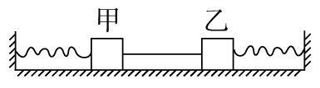如图所示，两根完全相同的弹簧和一根张紧的细线将甲、乙两物块束缚在光滑水平面上，已知甲的质量大于乙的质量。当细线突然断开后，两物块都开始做简谐运动，在运动过程中（ ）

（A）甲的振幅大于乙的振幅

（B）甲的振幅小于乙的振幅

（C）甲的最大速度小于乙的最大速度

（D）甲的最大速度大于乙的最大速度

答案　C

解析　细线断开前，两根弹簧上的弹力大小相等，弹簧形变量相同。细线断开后，两物块都开始做简谐运动，简谐运动的平衡位置都在弹簧原长位置，所以它们的振幅相等，选项A、B错误；两物块做简谐运动时，动能和势能相互转化，总机械能保持不变，细线断开前，弹簧的弹性势能就是物块做简谐运动时的机械能，所以振动过程中，它们的机械能相等，到达平衡位置时，它们的弹性势能为零，动能达到最大，因为甲的质量大于乙的质量，所以甲的最大速度小于乙的最大速度，选项C正确、D错误。

1. 如图所示是利用水波槽观察到的水波衍射图样，从图样可知（ ）

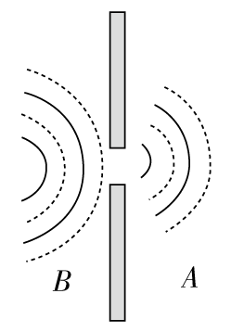（A）B侧波是衍射波

（B）A侧波速与B侧波速相等

（C）减小挡板间距离，衍射波的波长将减小

（D）增大挡板间距离，衍射现象将更明显

答案　B

解析　由于波在传播过程中形成以波源为圆心的分别表示波峰和波谷的同心圆，*B*侧波在传播过程中遇到带有窄缝的挡板后会发生衍射，*A*侧水波是衍射波，选项A错误。同种机械波在相同介质中的传播速度相同，选项B正确。减小挡板间距离，衍射现象会更明显，但是衍射波的波速不变，频率不变，故波长不变，选项C错误。当增大挡板间距离时，衍射现象将变得不明显，选项D错误。

1. 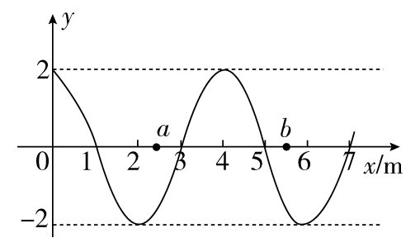一列简谐横波沿*x*轴传播，周期为*T*，*t* = 0时刻的波形如图所示。此时平衡位置位于*x* = 3 m处的质点正在向上运动，若a、b两质点平衡位置的坐标分别为*x*a = 2.5 m，*x*b = 5.5 m，则（ ）

（A）当*a*质点处在波峰时，*b*质点恰在波谷

（B）*t* = *T*/4 时，*a*质点正在向*y*轴负方向运动

（C）*t* = 3*T*/4 时，*b*质点正在向*y*轴负方向运动

（D）在某一时刻，*a*、*b*两质点的位移和速度可能相同

答案　C

解析　由图可以看出波长为4 m，*t* = 0时刻*x* = 3 m处的质点向上振动，可得该波向左传播。将整个波形图向左平移1.5 m时，*a*质点到达波峰，此时*b*质点正好在平衡位置，A错；*t* = *T*时，*a*质点位于平衡位置上方并向*y*轴正方向运动，B错；*t* = *T*时，*b*质点位于平衡位置上方，并向*y*轴负方向运动，C对；*a*、*b*质点相隔3 m，即相差3*T*/4，不可能出现位移和速度相同的情况，故D错。

1. 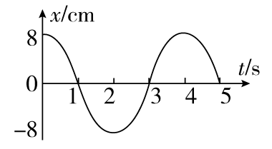如图所示为某弹簧振子在 0 ~ 5 s 内的振动图象，由图可知，下列说法中正确的是（ ）

（A）振动周期为5 s，振幅为8 cm

（B）第2 s末振子的速度为零，加速度为负向的最大值

（C）第3 s末振子的速度为正向的最大值

（D）从第1 s末到第2 s末振子在做加速运动

（E）该振子做简谐运动的表达式为*x* = 8cos*t*（cm）

答案　CE

解析　由图象知，*A* = 8 cm，*T* = 4 s，*ω* = = rad/s，故简谐运动表达式为*x* = 8cos*t*（cm），选项A错误，E正确。第2 s末振子处于负向最大位移处，此时速度为零，加速度为正向最大值，选项B错误；第3 s末，振子处于平衡位置且向正方向运动速度最大，选项C正确；第1 s末至第2 s末，振子正远离平衡位置，速度越来越小，选项D错误。

1. [2015·河北保定模拟]如图所示，图甲为一列简谐横波在*t* = 0.50 s时的波形图象，*P*点是距平衡位置2.5 cm的质点，图乙是*Q*点的振动图象。以下说法正确的是（ ）

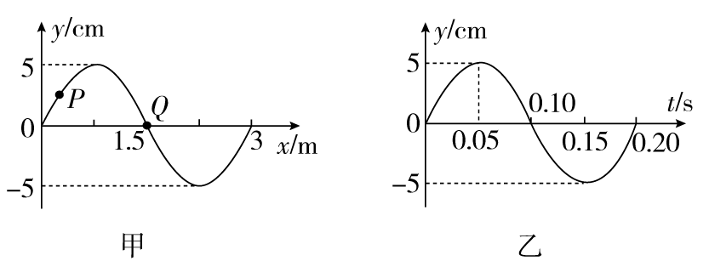

（A）0.05 s时质点*Q*具有最大的加速度和位移

（B）0.05 s时质点*P*的速度正在减小，加速度正在增大

（C）这列简谐横波的波速为15 m/s

（D）这列波的传播方向为 + *x*方向

E.从0.60 s到0.90 s，质点*P*通过的路程为30 cm

答案　ACE

解析　由图乙可知0.05 s时，*Q*质点在正向最大位移处，具有最大的加速度，A正确。由题给条件可画出0.05 s时波动图象如图所示：

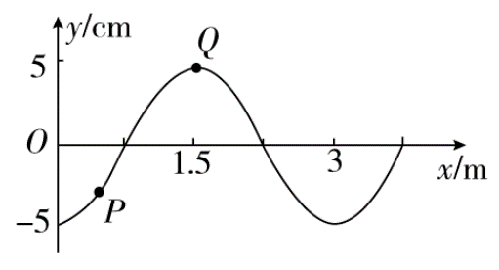

再由甲、乙两图分析可知波向*x*轴负方向传播，则可知此时质点*P*的速度在增大，加速度在减小，B、D错。由图甲知波长*λ* = 3 m，由图乙知周期*T* = 0.20 s，则波速*v* = = 15 m/s，C正确。因Δ*t* = 0.9 s－0.6 s = 0.3 s = 1.5*T*，则质点*P*通过的路程*s* = 1.5×4×5 cm = 30 cm，E正确。

1. 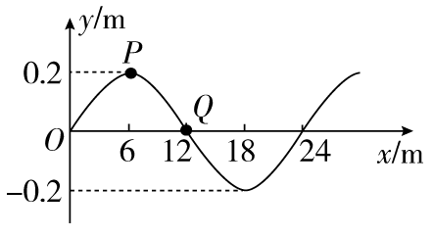一列沿*x*轴传播的简谐横波，*t* = 0时刻的波形如图所示，此时质点P恰在波峰，质点Q恰在平衡位置且向上振动，再过0.2 s，质点*Q*第一次到达波峰，则正确的是（ ）

（A）波沿*x*轴正方向传播

（B）波的传播速度为30 m/s

（C）1 s末质点P的位移为零

（D）质点P的振动位移随时间变化的关系式为*y* = 0.2sin m

（E）0至0.9 s时间内P点通过的路程为0.9 m

答案　ABC

解析　由题意质点*Q*恰在平衡位置且向上振动，则知波沿*x*轴正方向传播，选项A正确；图示时刻再过0.2 s，质点*Q*第一次到达波峰，则周期*T* = 0.8 s，由图读出波长为*λ* = 24 m，则波速为*v* = = 30 m/s，选项B正确；*t* = 1 s = 1.25*T*，则1 s末质点*P*到达平衡位置，其位移为零，选项C正确；图示时刻质点*P*的振动位移*y* = 0.2 m，根据数学知识可知其振动方程是余弦方程，即*y* = 0.2cos m = 0.2sin m，选项D错误；0.9 s时间*P*完成1次全振动，1次全振动通过的路程为0.8 m，次全振动通过的路程不是0.1 m，选项E错误。

1. 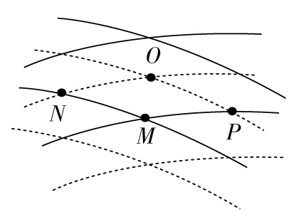如图所示，实线与虚线分别表示振幅（*A*）、频率（*f*）均相同的两列波的波峰和波谷。此刻，M是波峰与波峰相遇点，下列说法中正确的是（ ）

（A）P、N两质点始终处在平衡位置

（B）该时刻质点O正处于平衡位置

（C）随着时间的推移，质点M将向O点处移动

（D）从该时刻起，经过四分之一周期，质点M到达平衡位置，此时位移为零

（E）OM连线中点是振动加强的点，其振幅为2*A*

答案　ADE

解析　*P*、*N*两点是波谷和波峰叠加，由于两列波的振幅相等，*P*、*N*的位移始终为零，即始终处于平衡位置，故选项A正确；由题图知*O*点是波谷和波谷叠加的位置，是振动加强点，该时刻*O*点位于波谷，故选项B错误；振动的质点只是在各自的平衡位置附近振动，不会“随波逐流”，则质点*M*不会向*O*点处移动，故选项C错误；该时刻*M*点位于波峰，从该时刻起，经过周期，质点*M*到达平衡位置，此时位移为零，故选项D正确；*OM*连线中点，也是振动加强的点，其振幅与*O*或*M*点一样，为2*A*，故选项E正确。

1. [2016·河南郑州模拟]一列简谐横波，A为振源，在B点刚开始振动时的图象如图所示。图中数据单位都是m，已知波的传播速度为10 m/s，下列说法正确的是（ ）

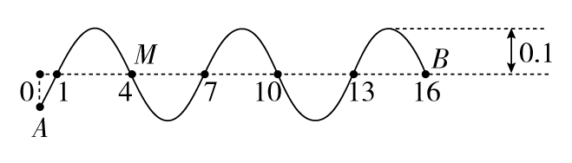

（A）振源A开始振动时的速度方向向上

（B）从振源A开始振动到形成如图所示波形，经过时间为1.6 s

（C）此后再经过0.2 s，振源A到达波峰

（D）从M点开始振动到如图所示时刻，M通过的路程为1.0 m

答案　AB

解析　波向右传播，则*B*点向上起振，振源*A*的起振方向向上，A项正确；波由*A*点传到*B*点，需要时间*t* = = s = 1.6 s，B项正确；由题图可知，波长为6 m，所以周期*T* = *λ*/*v* = 0.6 s，图示时刻振源*A*正向下运动，但还没到波谷位置，所以要到达波峰需要的时间大于半个周期，即大于0.3 s，C项错误；由图可知，*M*、*B*两点相距两个波长，即此时*M*点已振动了两个周期，*M*点通过的路程应为8*A* = 0.8 m，D项错误。

1. [2015·黄冈模拟]如图所示，实线和虚线分别表示一列简谐横波在传播方向上相距为3 m的两点*P*和*Q*的振动图象，若*P*点离波源比*Q*点近，则该波的波长可能为（ ）

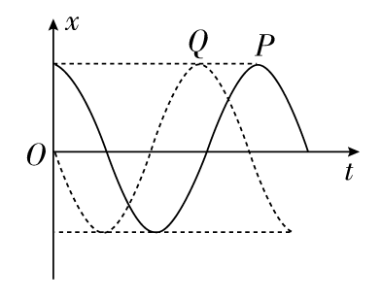

（A） m （B） m （C） m （D） m

答案　AB

解析　由两质点的振动图线可知*t* = 0时质点*P*位于波峰，*Q*位于平衡位置且向下振动，可得*PQ*间距Δ*x* = *λ*（*n* = 0，1，2，…），Δ*x* = 3 m，解得A、B正确。

1. [2016·衡阳一中高三月考]在坐标原点的波源S产生一列沿*x*轴正方向传播的简谐横波，波速*v* = 40 m/s，已知*t* = 0时，波刚好传播到*x* = 40 m处，如图所示。在*x* = 800 m处有一接收器（图中未画出），则下列说法正确的是（ ）

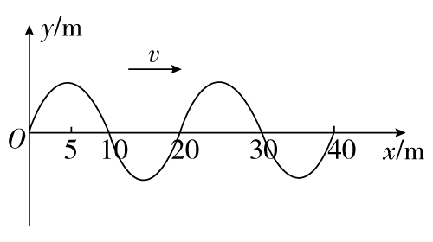

（A）波源S开始振动时方向沿*y*轴正方向

（B）该波的波长为25 m，周期为0.5 s

（C）*x* = 400 m处的质点在*t* = 9.375 s时处于波峰位置

（D）若波源S向*x*轴负方向运动，则接收器接收到的波的频率将小于2 Hz

答案　CD

解析　因为*t* = 0时刻波刚好传至*x* = 40 m处，该处质点的振动方向沿*y*轴负方向，而波动中所有点的起振方向均相同，所以波源*S*开始振动时方向沿*y*轴负方向，选项A错误；从波形图可看出波长为20 m，所以选项B错误；波峰传到*x* = 400 m处所需时间Δ*t* = Δ*x*/*v* = 9.375 s，选项C正确；该波的频率*f* = *v*/*λ* = 2 Hz，若波源*S*向*x*轴负方向运动，将远离接收器，则接收到的频率将小于2 Hz，选项D正确。

#### 二、非选择题（本题共2小题，共28分）

1. （14分）如图为沿*x*轴向右传播的简谐横波在*t* = 1.2 s时的波形，位于坐标原点处的观察者测到在4 s内有10个完整的波经过该点。求：

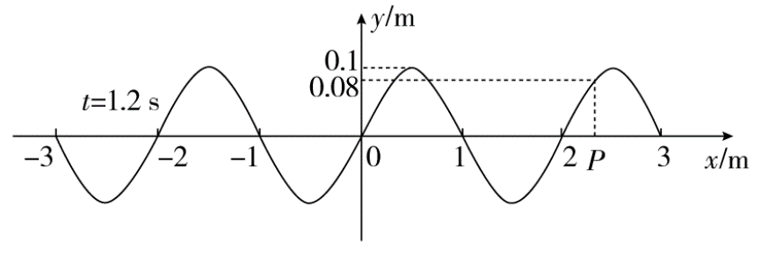

（1）该波的振幅、频率、周期和波速；

（2）画出平衡位置在*x*轴上的质点*P*在0～0.6 s内的振动图象。

答案　（1）*A* = 0.1 m　*f* = 2.5 Hz　*T* = 0.4 s　*v* = 5 m/s

（2）见解析图

解析　（1）由图知*A* = 0.1 m，

*f* = = Hz = 2.5 Hz，

*T* = = s = 0.4 s，

*v* = = m/s = 5 m/s。

（2）*t* = 1.2 s = 3*T*。所以*t* = 1.2 s时*P*质点的振动情况和*t* = 0时的振动情况相同。

所以0～0.6 s内*P*质点的振动图象如图所示。

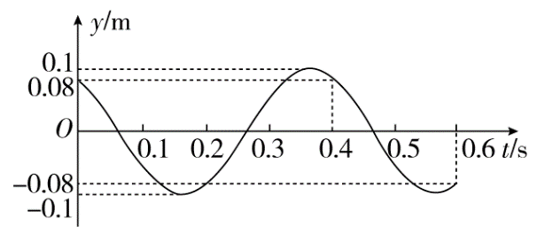

1. [2015·淄博期末]（14分）一列简谐横波沿直线传播，在这条直线上相距*d* = 1.5 m的*A*、*B*两点，其振动图象分别如图甲、乙所示。已知波长*λ*＞1 m，求这列波的波速*v*。

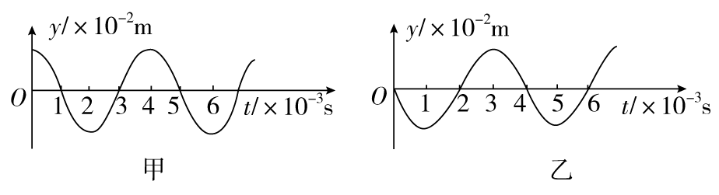

答案　500 m/s或1500 m/s或300 m/s

解析　由*A*、*B*两点的振动图象可知，该波的振动周期

*T* = 4×10－3 s

若波由*A*向*B*传播，则 *d* = *nλ*1 + *λ*1 = 1.5 m

又*λ*＞1 m

所以*λ*1 = = 2 m

传播速度*v*1 = = m/s = 500 m/s

若波由*B*向*A*传播，则

*d* = *nλ*2 + *λ*2 = 1.5 m

又*λ*＞1 m

所以*λ*2 = 6 m或*λ*2′ = 1.2 m

传播速度*v*2 = = 1500 m/s或*v*2′ = = 300 m/s